第 5 章 溶液与酸碱平衡

基础巩固

5.1 Brønsted酸碱理论
标明下列反应中各个共轭酸碱对，写出它们的电离平衡常数表达式，并计算平衡常数值。
- $HCN+H_{2}O⇌H_{3}O^{+}+{CN}^{−}$​
- ${NO}_{2}^{−}+H_{2}O⇌{HNO}_{2}+{OH}^{−}$​
- $S^{2−}+H_{2}O⇌{HS}^{−}+{OH}^{−}$​
- ${PO}_{4}^{3−}+H_{2}O⇌{HPO}_{4}^{2−}+{OH}^{−}$​

5.2 质子转移可行性
弱电解质的电离度，早期主要通过测定溶剂的凝固点降低来推算。反过来，通过计算预计 $0.050 mol⋅dm^{−3} HAc(aq)$ 的凝固点降低值。

5.3 质子转移可行性
计算下列溶液的 pH:
- $0.10 mol⋅dm^{−3}$ HCN 溶液；
- $0.10 mol⋅dm^{−3}$ 氯代乙酸 $ClCH_{2}COOH$ 溶液；
- $0.10 mol⋅dm^{−3} H_{2}SO_{4}$ 溶液。

5.4 质子转移可行性
有机酸 $\left({HC}_{6}H_{11}O_{2}\right)$ 饱和水溶液的质量浓度为 $11g⋅{dm}^{−3}$ ，pH为2.94，求此酸的 $K_{a}$ 。

5.5 质子转移可行性
在 ${25}^{∘}C$ , $CO_{2}$ 气体压力等于 1 个标准大气压时, 则 $CO_{2}$ 饱和水溶液中 $CO_{2}$ 的浓度约为 $0.034 mol⋅dm^{−3}$ , 计算溶液的 pH 和 $[CO_{3}^{2−}]$ 。通常可把溶入的 $CO_{2}$ 都当成 $H_{2}CO_{3}$ , 利用如下平衡式计算:

5.6 质子转移可行性
- 每 $100{ cm}^{3}$ 纯碱溶液中含 $5.7 g{Na}_{2}{CO}_{3}⋅10H_{2}O$ 时, 溶液的 $\left[{CO}_{3}^{2−}\right]$ 和 $pH$ 是多少? (2) $0.10 mol⋅{dm}^{−3}{Na}_{3}{PO}_{4}$ 溶液中, $\left[{PO}_{4}^{3−}\right]$ 和 $pH$ 各是多少?

5.7 质子转移可行性
浓度为 $0.20 mol⋅dm^{−3}$ 氨水的 pH 是多少？若向 $100 cm^{3}$ 浓度为 $0.20 mol⋅dm^{−3}$ 的氨水中加入 7.0 g 固体 $NH_{4}Cl$ （设体积不变），溶液的 pH 变为多少？

5.8 质子转移可行性
于 $pH$ 分别维持在9.0和13.0的两溶液中，${CO}_{2}$ 各以何种形态为主？为什么？

5.9 Brønsted酸碱理论
酚红是一种常用的酸碱指示剂，其 $K_{a}=1×{10}^{−8}$。它的酸形是黄色的，而它的共轭碱是红色的。问这种指示剂在 $pH$ 分别为6、7、8、9、12的溶液中各显什么颜色？

5.10 缓冲溶液
根据 $HAc,{NH}_{3}⋅H_{2}O,H_{2}C_{2}O_{4},H_{3}{PO}_{4}$ 4种酸碱的电离常数，选取适当的酸及其共轭碱来配制 $pH=7.51$ 的缓冲溶液，其共轭酸碱的浓度比应是多少？

5.11 缓冲溶液
把 HCOOH、HAc、 $H_{3}PO_{4}$ 、HCOONa、NaAc、 $NaH_{2}PO_{4}$ 几种溶液中的哪两种溶液相混合，可以配制成 pH=3.50 的缓冲溶液？请说明理由，并表述配制这个缓冲溶液的方法。（提示：上述各溶液的浓度均为 $0.100 mol⋅dm^{−3}$ 。）

5.12 多元弱酸

8.1
已知 $H_{2}CO_{3}$ $K_{a_{1}}^{⊖}=4.5×{10}^{−7}$，$K_{a_{2}}^{⊖}=4.7×{10}^{−11}$；$H_{2}S$ $K_{a_{1}}^{⊖}=1.1×{10}^{−7}$，$K_{a_{2}}^{⊖}=1.3×{10}^{−13}$。将相同浓度的 $H_{2}S$ 和 $H_{2}CO_{3}$ 溶液等体积混合后，下列对离子浓度相对大小表达正确的是
- $c(CO_{3}^{2−})<c(S^{2−})$​
- $c(CO_{3}^{2−})>c(S^{2−})$​
- $c(HCO_{3}^{−})<c(S^{2−})$​
- $c(HS^{−})<c(CO_{3}^{2−})$ ### 8.2
已知 $H_{3}PO_{4}$ 的 $K_{a_{1}}^{⊖}=6.9×{10}^{−3}$，$K_{a_{2}}^{⊖}=6.1×{10}^{−8}$，$K_{a_{3}}^{⊖}=4.8×{10}^{−13}$，则在 $0.1 mol⋅dm^{−3}$ $NaH_{2}PO_{4}$ 溶液中离子浓度由大到小的顺序正确的是
- $Na^{+}$，$H_{2}PO_{4}^{−}$，$HPO_{4}^{2−}$，$H_{3}PO_{4}$，$PO_{4}^{3−}$
- $Na^{+}$，$H_{2}PO_{4}^{−}$，$HPO_{4}^{2−}$，$PO_{4}^{3−}$，$H_{3}PO_{4}$
- $Na^{+}$，$HPO_{4}^{2−}$，$H_{2}PO_{4}^{−}$，$H_{3}PO_{4}$，$PO_{4}^{3−}$
- $Na^{+}$，$HPO_{4}^{2−}$，$H_{2}PO_{4}^{−}$，$PO_{4}^{3−}$，$H_{3}PO_{4}$ ### 8.3
将 $0.1 mol⋅dm^{−3}$ 下列溶液加水稀释1倍后，$pH$ 变化最小的是
- HCl
- $H_{2}SO_{4}$​
- $HNO_{3}$​
- HAc ### 8.4
在下列溶液中 HCN 解离度最大的是
- $0.10 mol⋅dm^{−3}$ KCN
- $0.20 mol⋅dm^{−3}$ NaCl
- $0.10 mol⋅dm^{−3}$ KCN 和 $0.10 mol⋅dm^{−3}$ KCl 混合溶液
- $0.10 mol⋅dm^{−3}$ KCl 和 $0.20 mol⋅dm^{−3}$ NaCl 混合溶液 ### 8.5
将 $0.1 mol⋅dm^{−3}$ NaAc 溶液加水稀释时，下列各项数值中增大的是
- $c(Ac^{−})/c(OH^{−})$​
- $c(OH^{−})/c(Ac^{−})$​
- $c(Ac^{−})$​
- $c(OH^{−})$ ### 8.6
在 $0.10 mol⋅dm^{−3}$ 氨水中加入等体积的 $0.10 mol⋅dm^{−3}$ 下列溶液后，使混合溶液的 $pH$ 最大的是
- HCl
- $H_{2}SO_{4}$​
- $HNO_{3}$​
- HAc ### 8.7
在 $H_{3}PO_{4}$ 溶液中加入一定量 NaOH 后，溶液的 $pH=10.00$，在该溶液中下列物种中浓度最大的是
- $H_{3}PO_{4}$​
- $H_{2}PO_{4}^{−}$​
- $HPO_{4}^{2−}$​
- $PO_{4}^{3−}$ ### 8.8
下列溶液中，具有明显缓冲作用的是
- $Na_{2}CO_{3}$​
- $NaHCO_{3}$​
- $NaHSO_{4}$​
- $Na_{3}PO_{4}$ ### 8.9
已知 $H_{2}CO_{3}$ 的 $K_{a_{1}}^{⊖}=4.5×{10}^{−7}$，$K_{a_{2}}^{⊖}=4.7×{10}^{−11}$，则 $0.10 mol⋅dm^{−3}$ $NaHCO_{3}$ 溶液的 $pH$ 约为
- 5.6
- 7.0
- 8.3
- 13.0 ### 8.10
已知 $H_{3}PO_{4}$ 的 $pK_{a_{1}}^{⊖}=2.16$，$pK_{a_{2}}^{⊖}=7.21$，$pK_{a_{3}}^{⊖}=12.32$，则 $0.10 mol⋅dm^{−3}$ $Na_{2}HPO_{4}$ 溶液的 $pH$ 约为
- 4.7
- 7.3
- 10.1
- 9.8 ### 8.11
不是共轭酸碱对的一组物质是
- $NH_{3}$，$NH_{2}^{−}$
- NaOH，$Na^{+}$
- $HS^{−}$，$S^{2−}$
- $H_{2}O$，$OH^{−}$ ### 8.12
将 $0.050 dm^{3}$ $0.10 mol⋅dm^{−3}$ 某一元弱酸溶液与 $0.020 dm^{3}$ $0.10 mol⋅dm^{−3}$ KOH 溶液混合，之后将混合溶液稀释至 $0.10 dm^{3}$，测得该溶液的 $pH$ 为 5.25，该弱酸的 $K_{a}^{⊖}$ 为
- $3.8×{10}^{−6}$​
- $5.6×{10}^{−6}$​
- $8.4×{10}^{−6}$​
- $9.4×{10}^{−6}$​

5.13 酸碱平衡与缓冲溶液综合填空

8.13
已知 $H_{2}SO_{4}$ 的二级解离平衡常数为 $1.0×{10}^{−2}$，则 $0.010 mol⋅dm^{−3}$ $H_{2}SO_{4}$ 溶液的 $c(H^{+})$ 为 0.014 $mol⋅dm^{−3}$，$pH$ 为 1.85。 ### 8.14
某一元弱酸的钠盐（NaX）溶液浓度为 $0.2 mol⋅dm^{−3}$，测得其 $pH=9$，则钠盐 NaX 的水解度为 $5×{10}^{−3}$%（或 $5×{10}^{−5}$），弱酸 HX 的解离平衡常数为 $2×{10}^{−5}$。 ### 8.15
已知 $18°C$ 时水的 $K_{w}^{⊖}=6.4×{10}^{−15}$，此时中性溶液中氢离子的浓度为 $8×{10}^{−8}$ $mol⋅dm^{−3}$，$pH$ 为 7.10。 ### 8.16
已知某二元弱酸 $H_{2}A$ 的 $K_{a_{1}}^{⊖}=1×{10}^{−7}$，$K_{a_{2}}^{⊖}=1×{10}^{−14}$，则 $0.10 mol⋅dm^{−3}$ $H_{2}A$ 溶液中 $c(A^{2−})$ 为 $1×{10}^{−14}$ $mol⋅dm^{−3}$；在 $0.10 mol⋅dm^{−3}$ $H_{2}A$ 和 $0.10 mol⋅dm^{−3}$ 盐酸混合溶液中 $c(A^{2−})$ 为 $1×{10}^{−20}$ $mol⋅dm^{−3}$。 ### 8.17
下列溶液中各物质的浓度均为 $0.10 mol⋅dm^{−3}$，则按 $pH$ 由大到小排列的顺序为 (6)(4)(1)(2)(3)(5)。
- $NH_{4}Cl$ 和 $NH_{3}⋅H_{2}O$ 混合溶液；(2) NaAc 和 HAc 混合溶液；(3) HAc；(4) $NH_{3}⋅H_{2}O$；(5) HCl；(6) NaOH。 ### 8.18
在 $0.10 mol⋅dm^{−3}$ HAc 溶液中加入少许 NaCl 晶体，溶液的 $pH$ 将会 减小；若以 $Na_{2}CO_{3}$ 代替 NaCl，则溶液的 $pH$ 将会 增大。 ### 8.19
实验室有 HCl、HAc（$K_{a}^{⊖}=1.8×{10}^{−5}$）、NaOH、NaAc 四种浓度相同的溶液，现要配制 $pH=4.44$ 的缓冲溶液，共有三种配法，每种配法所用的两种溶液及其体积比分别为：HAc-NaAc，2:1；HCl-NaAc，2:3；HAc-NaOH，3:1。 ### 8.20
在 $0.10 mol⋅dm^{−3}$ $NH_{3}⋅H_{2}O$ 中加入 $NH_{4}Cl$ 固体，则 $NH_{3}⋅H_{2}O$ 的浓度 增大，解离度 变小，$pH$ 变小，解离平衡常数 不变。 ### 8.21
$2 mol⋅dm^{−3}$ $NH_{3}⋅H_{2}O$（$K_{b}^{⊖}=1.8×{10}^{−5}$）的 $pH$ 为 11.78；将它与 $2 mol⋅dm^{−3}$ 盐酸等体积混合后，溶液的 $pH$ 为 4.63；若将氨水与 $4 mol⋅dm^{−3}$ 盐酸等体积混合，则混合溶液的 $pH$ 为 0.00。 ### 8.22
已知 $H_{3}PO_{4}$ 的 $K_{a_{1}}^{⊖}=6.9×{10}^{−3}$，$K_{a_{2}}^{⊖}=6.1×{10}^{−8}$，$K_{a_{3}}^{⊖}=4.8×{10}^{−13}$。$H_{3}PO_{4}$ 的共轭碱为 $H_{2}PO_{4}^{−}$，其 $K_{b}^{⊖}$ 值为 $1.4×{10}^{−12}$。 ### 8.23
在醋酸溶剂中，高氯酸的酸性比盐酸 强，因为醋酸是 示差 溶剂；在水中，高氯酸的酸性与盐酸的酸性 相近，这是因为水是 拉平 溶剂。 ### 8.24
已知 HAc 的 $K_{a}^{⊖}=1.8×{10}^{−5}$，HCN 的 $K_{a}^{⊖}=6.2×{10}^{−10}$，HF 的 $K_{a}^{⊖}=6.3×{10}^{−4}$，则相同浓度的稀溶液 NaAc、NaCN 和 NaF，水解度由大到小的顺序是 NaCN > NaAc > NaF。$OH^{−}$、$Ac^{−}$、$CN^{−}$、$F^{−}$ 碱性由强至弱的顺序是 $OH^{−}>CN^{−}>Ac^{−}>F^{−}$。 ### 8.25
根据酸碱质子理论，${\left[Fe(H_{2}O)_{5}(OH)\right]}^{2+}$ 的共轭酸是 ${\left[Fe(H_{2}O)_{6}\right]}^{3+}$，共轭碱是 ${\left[Fe(H_{2}O)_{4}(OH)_{2}\right]}^{+}$；$HNO_{3}$ 的共轭酸是 $H_{2}NO_{3}^{+}$；$NH_{2}^{−}$ 的共轭碱是 $NH^{2−}$。

5.14 弱酸弱碱pH计算

8.26
计算下列溶液的 $pH$。

(1) $0.01 mol⋅dm^{−3}$ HCN 溶液（$K_{a}^{⊖}=6.2×{10}^{−10}$）
$c_{0}/K_{a}^{⊖}=0.01/(6.2×{10}^{−10})=1.6×{10}^{7}≫400$，可用最简式进行计算。
$$c(H^{+})=\sqrt{K_{a}^{⊖} c_{0}}=\sqrt{6.2×{10}^{−10}×0.01} mol⋅dm^{−3}=2.49×{10}^{−6} mol⋅dm^{−3}$$
$$pH=−lgc(H^{+})=−lg(2.49×{10}^{−6})=5.60$$

(2) $0.01 mol⋅dm^{−3}$ $HNO_{2}$ 溶液（$K_{a}^{⊖}=5.1×{10}^{−4}$）
$c_{0}/K_{a}^{⊖}=0.01/(5.1×{10}^{−4})=19.61<400$，不能用最简式进行计算。
$$HNO_{2}⇌H^{+}+NO_{2}^{−}$$
平衡浓度 $/(mol⋅dm^{−3})$：$0.01−x$，$x$，$x$
由 $K_{a}^{⊖}=\frac{c(H^{+}) c(NO_{2}^{−})}{c(HNO_{2})}$ 得 $\frac{x^{2}}{0.01−x}=5.1×{10}^{−4}$
解得 $x=2.0×{10}^{−3}$
$$c(H^{+})=2.0×{10}^{−3} mol⋅dm^{−3}, pH=2.70$$

(3) $0.20 mol⋅dm^{−3}$ $KHC_{2}O_{4}$ 溶液
（$H_{2}C_{2}O_{4}$：$K_{a_{1}}^{⊖}=5.4×{10}^{−2}$，$K_{a_{2}}^{⊖}=5.4×{10}^{−5}$）
$KHC_{2}O_{4}$ 溶液既有酸式草酸盐的解离又有酸式草酸盐的水解，故
$$c(H^{+})=\sqrt{K_{a_{1}}^{⊖} K_{a_{2}}^{⊖}}=\sqrt{5.4×{10}^{−2}×5.4×{10}^{−5}} mol⋅dm^{−3}=1.71×{10}^{−3} mol⋅dm^{−3}$$
$$pH=2.77$$

(4) $0.10 mol⋅dm^{−3}$ $Na_{2}CO_{3}$ 溶液
（$H_{2}CO_{3}$：$K_{a_{1}}^{⊖}=4.5×{10}^{−7}$，$K_{a_{2}}^{⊖}=4.7×{10}^{−11}$）
$Na_{2}CO_{3}$ 完全解离，$CO_{3}^{2−}$ 起始浓度为 $0.20 mol⋅dm^{−3}$（注：$Na_{2}CO_{3}$ 解离产生 $0.10 mol⋅dm^{−3}$ $CO_{3}^{2−}$）。
$CO_{3}^{2−}$ 的两步水解常数为
$$K_{h_{1}}^{⊖}=\frac{K_{w}^{⊖}}{K_{a_{2}}^{⊖}}=\frac{1.0×{10}^{−14}}{4.7×{10}^{−11}}=2.1×{10}^{−4}$$
$$K_{h_{2}}^{⊖}=\frac{K_{w}^{⊖}}{K_{a_{1}}^{⊖}}=\frac{1.0×{10}^{−14}}{4.5×{10}^{−7}}=2.2×{10}^{−8}$$
由于 $K_{h_{1}}^{⊖}≫K_{h_{2}}^{⊖}$，水解产生的 $c(OH^{−})$ 由第一步水解决定。
$$K_{h_{1}}^{⊖}=\frac{c(HCO_{3}^{−}) c(OH^{−})}{c(CO_{3}^{2−})}=\frac{x^{2}}{0.10−x}=2.1×{10}^{−4}$$
解得 $x=4.6×{10}^{−3}$
$$c(OH^{−})=4.6×{10}^{−3} mol⋅dm^{−3}$$
$pOH=2.34$，$pH=11.66$

(5) $0.10 mol⋅dm^{−3}$ $Na_{2}S$ 溶液
（$H_{2}S$：$K_{a_{1}}^{⊖}=1.1×{10}^{−7}$，$K_{a_{2}}^{⊖}=1.3×{10}^{−13}$）
$S^{2−}$ 在水溶液中分两步水解，但 $K_{h_{1}}^{⊖}≫K_{h_{2}}^{⊖}$，计算时只需考虑第一步水解。
$$S^{2−}+H_{2}O⇌HS^{−}+OH^{−}$$
$$K_{h_{1}}^{⊖}=\frac{K_{w}^{⊖}}{K_{a_{2}}^{⊖}}=\frac{1.0×{10}^{−14}}{1.3×{10}^{−13}}=7.7×{10}^{−2}$$
$$\frac{x^{2}}{0.10−x}=7.7×{10}^{−2}$$
解得 $x=0.057$
$$c(OH^{−})=0.057 mol⋅dm^{−3}, pOH=1.24$$
$$pH=12.76$$

(6) $0.10 mol⋅dm^{−3}$ $NH_{4}Cl$ 溶液
（$NH_{3}⋅H_{2}O$：$K_{b}^{⊖}=1.8×{10}^{−5}$）
$$NH_{4}^{+}+H_{2}O⇌NH_{3}⋅H_{2}O+H^{+}$$
$$K_{h}^{⊖}=\frac{K_{w}^{⊖}}{K_{b}^{⊖}}=\frac{1.0×{10}^{−14}}{1.8×{10}^{−5}}=5.56×{10}^{−10}$$
$c_{0}/K_{h}^{⊖}=0.10/(5.6×{10}^{−10})>400$，可用最简式计算。
$$c(H^{+})=\sqrt{K_{h}^{⊖} c_{0}}=\sqrt{5.56×{10}^{−10}×0.10} mol⋅dm^{−3}=7.46×{10}^{−6} mol⋅dm^{−3}$$
$$pH=5.13$$

5.15 碱性比较与酸碱质子理论

8.34
通过计算判断在水溶液中，$NH_{3}$ 与 $HPO_{4}^{2−}$ 哪一个碱性较强？已知 $NH_{3}⋅H_{2}O$ 的 $K_{b}^{⊖}=1.8×{10}^{−5}$；$H_{3}PO_{4}$ 的 $K_{a_{1}}^{⊖}=6.9×{10}^{−3}$，$K_{a_{2}}^{⊖}=6.1×{10}^{−8}$，$K_{a_{3}}^{⊖}=4.8×{10}^{−13}$。

解
根据酸碱质子理论：
$$H_{2}PO_{4}^{−}⇌H^{+}+HPO_{4}^{2−}$$
$H_{2}PO_{4}^{−}$ 与 $HPO_{4}^{2−}$ 是共轭酸碱对。
$$K_{b}^{⊖}(HPO_{4}^{2−})=\frac{K_{w}^{⊖}}{K_{a_{2}}^{⊖}}=\frac{1.0×{10}^{−14}}{6.1×{10}^{−8}}=1.6×{10}^{−7}$$
$K_{b}^{⊖}(HPO_{4}^{2−})<K_{b}^{⊖}(NH_{3}⋅H_{2}O)$，所以 $NH_{3}$ 的碱性比 $HPO_{4}^{2−}$ 强。

8.35
根据酸碱质子理论，下列分子或离子中哪些是酸？哪些是碱？哪些既是酸又是碱？
$HS^{−}$，$CO_{3}^{2−}$，$H_{2}PO_{4}^{−}$，$NH_{3}$，$H_{2}S$，HAc，$OH^{−}$，$H_{2}O$，$NO_{2}^{−}$

解
- 酸（只能给出质子）：$H_{2}S$，$HAc$
- 碱（只能接受质子）：$CO_{3}^{2−}$，$NO_{2}^{−}$
- 既是酸又是碱（两性物质）：$HS^{−}$，$H_{2}PO_{4}^{−}$，$NH_{3}$，$OH^{−}$，$H_{2}O$
说明：
- $HS^{−}$：可给出质子变为 $S^{2−}$（酸），也可接受质子变为 $H_{2}S$（碱）
- $H_{2}PO_{4}^{−}$：可给出质子变为 $HPO_{4}^{2−}$（酸），也可接受质子变为 $H_{3}PO_{4}$（碱）
- $NH_{3}$：通常作为碱接受质子变为 $NH_{4}^{+}$，但在液氨体系中可给出质子变为 $NH_{2}^{−}$（酸）
- $OH^{−}$：可给出质子变为 $O^{2−}$（酸），也可接受质子变为 $H_{2}O$（碱）
- $H_{2}O$：可给出质子变为 $OH^{−}$（酸），也可接受质子变为 $H_{3}O^{+}$（碱）

8.36
根据酸碱质子理论，写出下列分子或离子的共轭酸（或碱）的化学式。
- $SO_{4}^{2−}$​
- $H_{2}SO_{4}$​
- $HSO_{4}^{−}$​
- $S^{2−}$​
- $NH_{3}$​
- $H_{2}S$​
- $H_{2}PO_{4}^{−}$​

解
序号 | 物质 | 共轭酸 | 共轭碱
(1) | $SO_{4}^{2−}$​ | $HSO_{4}^{−}$​ | —
(2) | $H_{2}SO_{4}$​ | — | $HSO_{4}^{−}$​
(3) | $HSO_{4}^{−}$​ | $H_{2}SO_{4}$​ | $SO_{4}^{2−}$​
(4) | $S^{2−}$​ | $HS^{−}$​ | —
(5) | $NH_{3}$​ | $NH_{4}^{+}$​ | $NH_{2}^{−}$​
(6) | $H_{2}S$​ | — | $HS^{−}$​
(7) | $H_{2}PO_{4}^{−}$​ | $H_{3}PO_{4}$​ | $HPO_{4}^{2−}$​
说明： 共轭酸比原物质多一个 $H^{+}$，共轭碱比原物质少一个 $H^{+}$。

5.16 氨水弱碱pH与同离子效应
已知氨水的 $K_{b}^{⊖}=1.8×{10}^{−5}$ ，现有 $1.0 dm^{3} 0.10 mol⋅dm^{−3}$ 氨水，求：
- 氨水的 $c(H^{+})$ ;
- 加入 $10.7 g NH_{4}Cl$ 后溶液的 $c(H^{+})$ ，假设加入 $NH_{4}Cl$ 后溶液体积的变化可以忽略不计；
- 加入 $NH_{4}Cl$ 后氨水的解离度缩小的倍数。

5.17 共轭酸碱关系计算
指出下列各反应式中的所有共轭酸碱关系，从相关参考书中查出酸（或碱）的 $K_{a}^{⊖}$ （或 $K_{b}^{⊖}$ ），再计算出其共轭碱（或酸）的 $K_{b}^{⊖}$ （或 $K_{a}^{⊖}$ ）：
- ${HSO}_{4}^{−}$ +OH $​^{−}={SO}_{4}^{2−}+H_{2}O$
- ${PO}_{4}^{3−}+H_{2}O={HPO}_{4}^{2−}+{OH}^{−}$​
- ${CO}_{3}^{2−}+H_{2}O={HCO}_{3}^{−}+{OH}^{−}$​
- $NH_{3}+H_{2}S=NH_{4}^{+}+HS^{−}$​

5.18 Ksp计算与溶解度比较
查表, 将下列难溶性强电解质按其 $K_{sp}^{⊖}$ 由大到小排列; 再分别求出它们的溶解度, 并按溶解度由大到小排列。比较两个排列次序的异同, 试说明原因。
$$AgCl,Zn(OH)_{2},FeS,CuS,Pb(OH)_{2},CuI,{CaCO}_{3},{CaF}_{2},{PbSO}_{4},Mg(OH)_{2}。$$

5.19 弱酸电离
某化合物 A 的水合晶体 $A⋅3H_{2}O$ 的脱水反应过程： $A⋅3H_{2}O(s)=A⋅2H_{2}O(s)+H_{2}O(g)$ $K_{I}^{⊖}$
$A⋅2H_{2}O(s)=A⋅H_{2}O(s)+H_{2}O(g)$ $K_{2}^{⊖}$ $A⋅H_{2}O(s)=A(s)+H_{2}O(g)$ $K_{3}^{⊖}$
为使 $A⋅2H_{2}O$ 晶体保持稳定(不风化也不潮解), 容器中的水蒸气压力 $p(H_{2}O)$ 与平衡常数的关系应满足 A. $K_{2}^{⊖}>p(H_{2}O)/p^{⊖}>K_{3}^{⊖}$ B. $p(H_{2}O)/p^{⊖}>K_{2}^{⊖}$ C. $p(H_{2}O)/p^{⊖}>K_{1}^{⊖}$ D. $K_{1}^{⊖}>p(H_{2}O)/p^{⊖}>K_{2}^{⊖}$

5.20 酸碱平衡
已知 CoS 和 MnS 的溶度积分别为 $3.0×{10}^{−26}$ 和 $1.4×{10}^{−15}$ ; $H_{2}S$ 的 $K_{a1}=9.1×{10}^{−8}$ , $K_{a2}=1.1×{10}^{−12}$ 。若某溶液中含有 $Co^{2+}$ 和 $Mn^{2+}$ 各 0.10 mol/L，欲通入 $H_{2}S$ 使二者完全分离开，应控制的 pH 范围为 A. 0.16~4.07 B. 1.6~5.47 C. -0.36~3.50 D. -0.26~3.07

5.21 两性物质
NaCl 易溶于水, 但将浓盐酸加入它的饱和溶液中时, 也析出 NaCl 固体。对这种现象的正确解释应是 ( ) A. 由于 $\left[{Cl}^{−}\right]$ 增加, 使溶液中 $\left[{Na}^{+}\right]\left[{Cl}^{−}\right]$ 小于 NaCl 的溶度积, 故 NaCl 析出来 B. 盐酸是强酸, 所以它能使 NaCl 沉淀出来 C. 由于 $\left[{Cl}^{−}\right]$ 增加, 使 NaCl 的溶解平衡向析出 NaCl 方向移动, 故有 NaCl 析出 D. 酸的存在降低了盐的溶度积

5.22 弱酸电离
试分别计算 0.1mol/L HAc 和 0.001mol/L HAc 的 pH 值和解离度。已知 $K_{a}=1.8×{10}^{−5}$ 。

5.23 质子转移可行性
将 $10 g P_{2}O_{5}$ 溶于热水，冷却至室温稀释至 $500 cm^{3}$ ，计算溶液中的 $[H_{3}O^{+}]$ 、 $[H_{2}PO_{4}^{−}]$ 、 $[HPO_{4}^{2−}]$ 和 $[PO_{4}^{3−}]$ 各是多少？（已知： $P_{2}O_{5}+3H_{2}O\overset{△}{→}2H_{3}PO_{4}$ 。）

5.24 质子转移可行性
在 $250 cm^{3}$ 浓度为 $0.20 mol⋅dm^{−3}$ 氨水中，需加入多少克固体 $({NH}_{4})_{2}{SO}_{4}$ ，才能使溶液中的 $OH^{−}$ 浓度降低 100 倍？

5.25 缓冲溶液
分别往 $10{cm}^{3}pH=5.00$ 的HCl溶液中加2滴 $(0.10{cm}^{3})$ $1.0mol⋅{dm}^{−3}$ 的HCl溶液或2滴 $1.0mol⋅{dm}^{−3}$ 的NaOH溶液后，计算所得溶液的 $pH$ 各是多少？并将其与HAc-NaAc混合液在加入少量酸碱时 $pH$ 的变化(教材p.171)进行对比。

5.26 缓冲溶液
$10.0{cm}^{30.20}mol⋅{dm}^{−3}$ 的HCl溶液与 $10.0{cm}^{30.50}mol⋅{dm}^{−3}$ 的NaAc溶液混合后，计算：
（1）溶液的 $pH$ 是多少？ （2）在混合溶液中加入 $1.0{cm}^{30.50}mol⋅{dm}^{−3}$ 的NaOH，溶液的 $pH$ 变为多少？ （3）在混合溶液中加入 $1.0{cm}^{30.50}mol⋅{dm}^{−3}$ 的HCl，溶液的 $pH$ 变为多少？ （4）将最初的混合溶液用水稀释一倍，溶液的 $pH$ 又是多少？
以上计算结果说明什么问题？

5.27 质子转移可行性
将 $100.0 cm^{3}$ $0.030 mol⋅dm^{−3}$ 的 $NaH_{2}PO_{4}$ 溶液与 $50.0 cm^{3}$ $0.020 mol⋅dm^{−3}$ 的 $Na_{3}PO_{4}$ 溶液相混合后，其中磷酸根的主要形式是哪些？该混合液是否有缓冲作用？pH 是多少？

5.28 酸碱中和与Ka计算

8.27
通过计算说明：中和 $50.0 cm^{3}$，$pH=3.80$ 的盐酸与中和 $50.0 cm^{3}$，$pH=3.80$ 的醋酸溶液所需 NaOH 的物质的量是否相同。已知 $K_{a}^{⊖}(HAc)=1.8×{10}^{−5}$。

解
盐酸为强酸，在水中全部解离：
$$c(H^{+})=c(HCl)={10}^{−3.8} mol⋅dm^{−3}=1.6×{10}^{−4} mol⋅dm^{−3}$$
中和 $50 cm^{3}$ 盐酸需 NaOH 的物质的量：
$$50×{10}^{−3} dm^{3}×1.6×{10}^{−4} mol⋅dm^{−3}=8.0×{10}^{−6} mol$$
醋酸为弱酸，在水中部分解离，则 $pH=3.80$ 的醋酸溶液的浓度为
$$c(HAc)=\frac{[c(H^{+})]^{2}}{K_{a}^{⊖}}=\frac{(1.6×{10}^{−4})^{2}}{1.8×{10}^{−5}} mol⋅dm^{−3}=1.4×{10}^{−3} mol⋅dm^{−3}$$
中和 $50 cm^{3}$ 醋酸时需 NaOH 的物质的量为
$$50×{10}^{−3} dm^{3}×1.4×{10}^{−3} mol⋅dm^{−3}=7.0×{10}^{−5} mol$$
结论： 中和体积相同、$pH$ 相同的盐酸和醋酸时，由于 $c(HAc)>c(HCl)$，所需 NaOH 的物质的量不同，中和弱酸所需的 NaOH 的物质的量要大于中和强酸所需的 NaOH 的物质的量（约为8.75倍）。

8.28
$298 K$ 时，测得 $0.100 mol⋅dm^{−3}$ HF 溶液中 $c(H^{+})=7.63×{10}^{−3} mol⋅dm^{−3}$。求反应
$$HF(aq)⇌H^{+}(aq)+F^{−}(aq)$$
的 $Δ_{r}G_{m}^{⊖}$。

解
$$\begin{matrix} & HF(aq) & ⇌ & H^{+}(aq)+F^{−}(aq) \\ c_{0}/(mol⋅dm^{−3}) & 0.100 & & 0 & 0 \\ c_{\text{平}}/(mol⋅dm^{−3}) & 0.100−7.63×{10}^{−3} & & 7.63×{10}^{−3} & 7.63×{10}^{−3}\end{matrix}$$
$$K_{a}^{⊖}=\frac{c(H^{+}) c(F^{−})}{c(HF)}=\frac{(7.63×{10}^{−3})^{2}}{0.100−7.63×{10}^{−3}}=6.30×{10}^{−4}$$
$$Δ_{r}G_{m}^{⊖}=−RTlnK_{a}^{⊖}=−8.314 J⋅mol^{−1}⋅K^{−1}×298 K×ln(6.30×{10}^{−4})=18.3 kJ⋅mol^{−1}$$

8.29
$150 cm^{3}$ $0.10 mol⋅dm^{−3}$ HAc 溶液和 $50 cm^{3}$ $0.10 mol⋅dm^{−3}$ NaOH 溶液混合，若已知 HAc 的 $K_{a}^{⊖}=1.8×{10}^{−5}$，求混合溶液的 $c(H^{+})$。

解
依题意 $V(HAc)=0.15 dm^{3}$，$V(NaOH)=0.050 dm^{3}$，则混合溶液
$$V=0.15+0.050=0.20 dm^{3}$$
$$n(HAc)=0.10×0.15=0.015 mol$$
$$n(NaOH)=0.10×0.050=0.0050 mol$$
$$HAc+OH^{−}⇌Ac^{−}+H_{2}O$$
反应后剩余 $n(HAc)=0.015−0.0050=0.010 mol$
生成 $n(Ac^{−})=0.0050 mol$
故在混合溶液中
$$c(HAc)=\frac{0.010}{0.20}=0.050 mol⋅dm^{−3}$$
$$c(Ac^{−})=\frac{0.0050}{0.20}=0.025 mol⋅dm^{−3}$$
因为
$$K_{a}^{⊖}=\frac{c(H^{+}) c(Ac^{−})}{c(HAc)}$$
所以
$$c(H^{+})=K_{a}^{⊖} \frac{c(HAc)}{c(Ac^{−})}=1.8×{10}^{−5}×\frac{0.050}{0.025} mol⋅dm^{−3}=3.6×{10}^{−5} mol⋅dm^{−3}$$
或用公式直接求出该缓冲溶液的 $pH$：
$$pH=pK_{a}^{⊖}−lg\frac{c_{\text{酸}}}{c_{\text{盐}}}=4.74−lg\frac{0.050}{0.025}=4.44$$
故 $c(H^{+})=3.6×{10}^{−5} mol⋅dm^{−3}$。

8.30
将 $0.20 mol⋅dm^{−3}$ 盐酸和 $0.20 mol⋅dm^{−3}$ $H_{2}C_{2}O_{4}$ 溶液等体积混合后，求溶液中 $C_{2}O_{4}^{2−}$ 和 $HC_{2}O_{4}^{−}$ 的浓度。已知 $H_{2}C_{2}O_{4}$ 的 $K_{a_{1}}^{⊖}=5.4×{10}^{−2}$，$K_{a_{2}}^{⊖}=5.4×{10}^{−5}$。

解
由于 $K_{a_{2}}^{⊖}(H_{2}C_{2}O_{4})$ 较小，加之 HCl 中 $H^{+}$ 的同离子效应，在求溶液中 $HC_{2}O_{4}^{−}$ 浓度时，只考虑第一步解离即可：
等体积混合后浓度均为 $0.10 mol⋅dm^{−3}$
$$H_{2}C_{2}O_{4}⇌H^{+}+HC_{2}O_{4}^{−}$$
 | $c_{\text{平}}/(mol⋅dm^{−3})$​
$H_{2}C_{2}O_{4}$​ | $0.1−x$​
$H^{+}$​ | $0.1+x$​
$HC_{2}O_{4}^{−}$​ | $x$​
$$\frac{(0.1+x) x}{0.1−x}=K_{a_{1}}^{⊖}=5.4×{10}^{−2}$$
解得 $x=2.9×{10}^{−2}$
$C_{2}O_{4}^{2−}$ 由 $H_{2}C_{2}O_{4}$ 的第二步解离求得
$$HC_{2}O_{4}^{−}⇌H^{+}+C_{2}O_{4}^{2−}$$
 | $c_{\text{平}}/(mol⋅dm^{−3})$​
$HC_{2}O_{4}^{−}$​ | $0.029−y$​
$H^{+}$​ | $0.129+y$​
$C_{2}O_{4}^{2−}$​ | $y$​
$$\frac{(0.129+y) y}{0.029−y}=K_{a_{2}}^{⊖}=5.4×{10}^{−5}$$
解得 $y=1.2×{10}^{−5}$
则混合溶液中
$$c(C_{2}O_{4}^{2−})=1.2×{10}^{−5} mol⋅dm^{−3}$$
$$c(HC_{2}O_{4}^{−})=2.9×{10}^{−2} mol⋅dm^{−3}$$

5.29 缓冲溶液与混合酸

8.31
欲配制 $0.50 dm^{3}$ $pH=9$，$c(NH_{4}^{+})=1.0 mol⋅dm^{−3}$ 的缓冲溶液，求需密度为 $0.904 g⋅cm^{−3}$、含氨质量分数为 26.0% 的氨水的体积及所需固体氯化铵的质量。

解
$K_{b}^{⊖}(NH_{3}⋅H_{2}O)=1.8×{10}^{−5}$​
$$pH=14−pK_{b}^{⊖}+lg\frac{c(NH_{3})}{c(NH_{4}^{+})}$$
$$lg\frac{c(NH_{3})}{c(NH_{4}^{+})}=pH+pK_{b}^{⊖}−14=9+4.74−14=−0.26$$
$$\frac{c(NH_{3})}{c(NH_{4}^{+})}=0.55$$
$$c(NH_{3})=0.55×c(NH_{4}^{+})=0.55 mol⋅dm^{−3}$$
浓氨水的浓度为
$$\frac{0.904×{10}^{3} g⋅dm^{−3}×26.0\%}{17 g⋅mol^{−1}}=13.83 mol⋅dm^{−3}$$
需浓氨水的体积为
$$\frac{0.50 dm^{3}×0.55 mol⋅dm^{−3}}{13.83 mol⋅dm^{−3}}=1.99×{10}^{−2} dm^{3}=19.9 cm^{3}$$
需 $NH_{4}Cl$ 的质量为
$$1.0 mol⋅dm^{−3}×0.50 dm^{3}×53.5 g⋅mol^{−1}=26.8 g$$

8.32
在血液中 $H_{2}CO_{3}−NaHCO_{3}$ 缓冲对的作用之一是从细胞组织中迅速除去由运动产生的乳酸（简记为 HL，$K_{a}^{⊖}=1.4×{10}^{−4}$）。已知 $H_{2}CO_{3}$ 的 $K_{a_{1}}^{⊖}=4.5×{10}^{−7}$。

(1) 求 $HL+HCO_{3}^{−}⇌H_{2}CO_{3}+L^{−}$ 的平衡常数 $K^{⊖}$
$$K^{⊖}=\frac{c(H_{2}CO_{3}) c(L^{−})}{c(HL) c(HCO_{3}^{−})}⋅\frac{c(H^{+})}{c(H^{+})}=\frac{K_{a}^{⊖}(HL)}{K_{a_{1}}^{⊖}(H_{2}CO_{3})}=\frac{1.4×{10}^{−4}}{4.5×{10}^{−7}}=3.1×{10}^{2}$$

(2) 若血液中 $c(H_{2}CO_{3})=1.4×{10}^{−3} mol⋅dm^{−3}$，$c(HCO_{3}^{−})=2.7×{10}^{−2} mol⋅dm^{−3}$，求血液的 $pH$
$$pH=pK_{a_{1}}^{⊖}−lg\frac{c(H_{2}CO_{3})}{c(HCO_{3}^{−})}=6.35−lg\frac{1.4×{10}^{−3}}{2.7×{10}^{−2}}=7.64$$

(3) 向 $1.0 dm^{3}$ 血液中加入 $5.0×{10}^{−3} mol$ HL 后，$pH$ 为多大？
由于 HL 酸性比 $H_{2}CO_{3}$ 强得多，可近似处理成 HL 与 $HCO_{3}^{−}$ 全部反应生成 $H_{2}CO_{3}$，则
$$c(H_{2}CO_{3})=1.4×{10}^{−3}+5.0×{10}^{−3}=6.4×{10}^{−3} mol⋅dm^{−3}$$
$$c(HCO_{3}^{−})=2.7×{10}^{−2}−5.0×{10}^{−3}=2.2×{10}^{−2} mol⋅dm^{−3}$$
$$pH=pK_{a_{1}}^{⊖}−lg\frac{c(H_{2}CO_{3})}{c(HCO_{3}^{−})}=6.35−lg\frac{6.4×{10}^{−3}}{2.2×{10}^{−2}}=6.89$$

8.33
将 $1.00 mol⋅dm^{−3}$ HAc 溶液和 $1.00 mol⋅dm^{−3}$ 氢氟酸等体积混合，若已知 HAc 的 $K_{a}^{⊖}=1.8×{10}^{−5}$，HF 的 $K_{a}^{⊖}=6.3×{10}^{−4}$，试计算此溶液的 $c(H^{+})$、$c(Ac^{−})$ 和 $c(F^{−})$。

解
两种酸溶液等体积混合后，HAc 和 HF 的起始浓度均为 $0.50 mol⋅dm^{−3}$。
$$\begin{matrix} & HAc+ & HF⇌ & 2H^{+}+ & Ac^{−}+ & F^{−} \\ c_{0}/(mol⋅dm^{−3}) & 0.50 & 0.50 & 0 & 0 & 0 \\ c_{\text{平}}/(mol⋅dm^{−3}) & 0.50−x & 0.50−y & x+y & x & y\end{matrix}$$
$x mol⋅dm^{−3}$ 为已解离的 HAc 的浓度，$y mol⋅dm^{−3}$ 为已解离的 HF 的浓度，$(x+y) mol⋅dm^{−3}$ 为体系中 $H^{+}$ 的浓度。采用近似计算，$0.50−x≈0.50−y≈0.50$。
$$K_{a}^{⊖}(HAc)=\frac{(x+y) x}{0.50}=1.8×{10}^{−5}$$
$$K_{a}^{⊖}(HF)=\frac{(x+y) y}{0.50}=6.3×{10}^{−4}$$
式(1)/式(2)得
$$\frac{x}{y}=\frac{1.8×{10}^{−5}}{6.3×{10}^{−4}}=0.0286, x=0.0286 y$$
将其代入式(2)中，则
$$\frac{(0.0286 y+y) y}{0.50}=6.3×{10}^{−4}$$
解得 $y=1.75×{10}^{−2}$
$$x=0.0286×1.75×{10}^{−2}=5.00×{10}^{−4}$$
$$x+y=5.00×{10}^{−4}+1.75×{10}^{−2}=1.80×{10}^{−2}$$
所以溶液中
$$c(H^{+})=1.80×{10}^{−2} mol⋅dm^{−3}$$
$$c(Ac^{−})=5.00×{10}^{−4} mol⋅dm^{−3}$$
$$c(F^{−})=1.75×{10}^{−2} mol⋅dm^{−3}$$

5.30 多元弱酸分步解离
向 $0.10 mol⋅dm^{−3}$ 草酸溶液中滴加 NaOH 溶液至 pH = 6.00，求溶液中 $H_{2}C_{2}O_{4}$ ， $HC_{2}O_{4}^{−}$ 和 $C_{2}O_{4}^{2−}$ 的浓度。已知 $H_{2}C_{2}O_{4}$ 的 $K_{a_{1}}^{⊖}=5.4×{10}^{−2}$ ， $K_{a_{2}}^{⊖}=5.4×{10}^{−5}$ 。

5.31 三元酸起始浓度计算
三元酸砷酸 $H_{3}{AsO}_{4}$ 的解离平衡常数 $K_{a_{1}}^{⊖}=5.5×{10}^{−3},K_{a_{2}}^{⊖}=1.7×{10}^{−7},K_{a_{3}}^{⊖}=5.1×{10}^{−12}$ ，试求多大起始浓度的 $H_{3}{AsO}_{4}$ 可使 $c({AsO}_{4}^{3−})=4.0×{10}^{−17}mol⋅{dm}^{−3}$ ?

5.32 混合弱酸离子浓度
将 $0.10 mol⋅dm^{−3}HAc$ 溶液和 $0.10 mol⋅dm^{−3}HCN$ 溶液等体积混合，试计算此溶液的 $c(H^{+})$ ， $c({Ac}^{−})$ 和 $c({CN}^{−})$ 。已知 HAc 的 $K_{a}^{⊖}=1.8×{10}^{−5}$ ，HCN 的 $K_{a}^{⊖}=6.2×{10}^{−10}$ 。

5.33 缓冲溶液配制计算
拟配制 $1 dm^{3} pH$ 为 5 的 HAc—NaAc 缓冲溶液，为保证缓冲容量，要求 HAc 及其共轭碱的浓度之和为 $2 mol⋅dm^{−3}$ 。计算需要 $17 mol⋅dm^{−3}$ 冰醋酸和 $6 mol⋅dm^{−3}$ NaOH 溶液各多少，需加水多少。已知 HAc 的 $K_{a}^{⊖}=1.8×{10}^{−5}$ 。

5.34 盐类水解平衡计算
已知 $H_{2}S$ 的 $K_{a_{1}}^{⊖}=1.1×{10}^{−7},K_{a_{2}}^{⊖}=1.3×{10}^{−13}$ ，求 $0.20 mol⋅dm^{−3}Na_{2}S$ 溶液中的 $c({Na}^{+}),c(S^{2−}),c({HS}^{−}),c({OH}^{−}),c(H_{2}S)$ 和 $c(H^{+})$ 。

5.35 弱酸NaOH混合求Ka
$80 cm^{3}$ $1.0 mol⋅dm^{−3}$ 某一元弱酸与 $50 cm^{3}$ $0.40 mol⋅dm^{−3}$ NaOH 溶液混合后，再稀释至 $250 cm^{3}$ ，测得溶液的 pH=2.72，求该弱酸的解离平衡常数。

5.36 酸度对溶解度的影响
已知 $SrF_{2}$ 的 $K_{sp}^{⊖}=4.3×{10}^{−9}$ ，氢氟酸的 $K_{a}^{⊖}=6.3×{10}^{−4}$ 。当保持体系的 pH=3.0 时， $SrF_{2}$ 的溶解度为多少？

5.37 缓冲溶液与沉淀溶解平衡
将 $0.20 mol⋅dm^{−3}NaOH$ 溶液 $75 cm^{3}$ 与 $0.40 mol⋅dm^{−3}H_{2}C_{2}O_{4}$ 溶液 $25 cm^{3}$ 混合，问：
- 该溶液的 $c(H^{+})$ 是多少?
- 将 $1 cm^{3}$ 0.040 mol·dm⁻³ $Pb^{2+}$ 溶液稀释成 $100 cm^{3}$ 后，加入该混合溶液中，是否有沉淀产生？已知 $H_{2}C_{2}O_{4}$ 的 $K_{a_{1}}^{⊖}=5.4×{10}^{−2},K_{a_{2}}^{⊖}=5.4×{10}^{−5},PbC_{2}O_{4}$ 的 $K_{sp}^{⊖}=4.8×{10}^{−10}$ 。

5.38 酸性条件下难溶盐的溶解度
已知氢氟酸的解离平衡常数 $K_{a}^{⊖}=6.3×{10}^{−4}$ ，LiF 的溶度积常数 $K_{sp}^{⊖}=1.8×{10}^{−3}$ 。求 LiF 在 $0.5 mol⋅dm^{−3}$ 氢氟酸中实现沉淀溶解平衡时溶液的 pH。

5.39 H2S沉淀分离中的pH控制
向 $0.50 mol⋅dm^{−3}FeCl_{2}$ 溶液中通入 $H_{2}S$ 气体至饱和，若控制不析出 FeS 沉淀，求溶液 pH 的范围。已知 FeS 的 $K_{sp}^{⊖}=6.3×{10}^{−18}$ ， $H_{2}S$ 的 $K_{a}^{⊖}=1.4×{10}^{−20}$ 。

5.40 强酸性条件下H2S沉淀Cu2
在 $1.0mol⋅{dm}^{−3}{CuCl}_{2}$ 溶液中含有 $10.0mol⋅{dm}^{−3}HCl$ ，通入 $H_{2}S$ 气体至饱和。求达到平衡时，溶液中的 $c(H^{+})$ 和 $c({Cu}^{2+})$ 。已知 $CuS$ 的 $K_{sp}^{⊖}=6.3×{10}^{−36},H_{2}S$ 的 $K_{a}^{⊖}=1.4×{10}^{−20}$ 。

5.41 沉淀转化的条件
采用加入 KBr 溶液的方法, 将 AgCl 沉淀转化为 AgBr。求 Br⁻ 的浓度必须保持大于 Cl⁻ 的浓度的多少倍? 已知 AgCl 的 $K_{sp}^{⊖}=1.8×{10}^{−10}$ , AgBr 的 $K_{sp}^{⊖}=5.4×{10}^{−13}$ 。

5.42 ZnS在盐酸中的溶解
将足量 ZnS 置于 $1 dm^{3}$ 盐酸中，收集到 $0.10 mol H_{2}S$ 气体。求溶液中 $c(H^{+})$ 和 $c({Cl}^{−})$ 。已知 ZnS 的 $K_{sp}^{⊖}=2.5×{10}^{−22}$ ， $H_{2}S$ 的 $K_{a}^{⊖}=1.4×{10}^{−20}$ 。

5.43 两性物质
试计算 0.1mol/L $NaH_{2}PO_{4}$ 溶液和 0.1mol/L $NH_{4}H_{2}PO_{4}$ 溶液的 pH。已知磷酸的 $K_{a1}=7.6×{10}^{−3},K_{a2}=6.3×{10}^{−8}$ ，氨水的 $K_{b}=1.8×{10}^{−5}$ 。

5.44 离子方程式
下列离子方程式正确的是（ ）。
A. 硫酸亚铁在空气中氧化：$4Fe^{2+}+3O_{2}+6H_{2}O→4Fe(OH)_{3}$
B. 向硝酸银溶液中加入过量氨水：$Ag^{+}+NH_{3}⋅H_{2}O→AgOH↓+NH_{4}^{+}$
C. 向硫酸铝铵矾溶液中滴加过量的氢氧化钡溶液：$NH_{4}^{+}+Al^{3+}+2SO_{4}^{2−}+2Ba^{2+}+5OH^{−}→AlO_{2}^{−}+2BaSO_{4}↓+NH_{3}⋅H_{2}O+2H_{2}O$
D. 向次氯酸钠溶液中通入足量 $SO_{2}$ 气体：$ClO^{−}+SO_{2}+H_{2}O→HClO+HSO_{3}^{−}$

5.45 侯氏制碱法原理
简述侯氏制碱法的原理。

5.46 泡沫灭火器双水解
泡沫灭火器内有两个容器,分别盛放 ${Al}_{2}({SO}_{4})_{3}$ 和 $NaHCO_{3}$ 两种液体,其中一种物质装在铁制容器中,另一种装在玻璃容器中,两种溶液互不接触,不发生任何化学反应。(平时千万不能碰倒泡沫灭火器)当需要泡沫灭火器时,把灭火器倒立,两种溶液混合在一起,就会产生大量的二氧化碳气体。
- ${Al}_{2}({SO}_{4})_{3}$ 和 ${NaHCO}_{3}$ 分别装在什么容器中?
- 写出泡沫灭火器发生反应的离子反应方程式。
- 有人认为可用 $Na_{2}CO_{3}$ 来代替 $NaHCO_{3}$ ，你认为如何？

5.47 离子大量共存判断
下列各组离子中,能在水溶液中大量共存的是( )。
A. $Fe^{3+}$ 、 $Cu^{2+}$ 、 $NO_{3}^{−}$ 、 $SO_{4}^{2−}$
B. $Fe^{3+}$ 、 $Fe^{2+}$ 、 $NO_{3}^{−}$ 、 $SO_{4}^{2−}$
C. $S^{2−}$ 、 $CO_{3}^{2−}$ 、 $OH^{−}$ 、 $SO_{4}^{2−}$
D. $PO_{4}^{3−}$ 、 $H_{2}PO_{4}^{−}$ 、 $NH_{4}^{+}$ 、 $NO_{3}^{−}$

5.48 证明离子反应的实验设计
使用中学常用实验器材，试设计一个实验证明 ${Ba(OH)}_{2}$ 与 $H_{2}SO_{4}$ 在溶液中的反应是离子反应。要求作出有关实验原理、过程、现象的说明。
- 实验原理: ____；
- 实验方法: ____；
- 实验现象: ____。

5.49 氢氧化钡滴硫酸木块浮沉
如图所示, 在一只盛有 $Ba(OH)_{2}$ 溶液的烧杯中, 漂浮着一个小木块, 若小心地向烧杯中滴加与 $Ba(OH)_{2}$ 溶液密度相同的稀硫酸, 静止片刻后, 小木块浸入液体中的体积与原先相比 ( )。
A. 增大 B. 不变 C. 减小 D. 无法判断
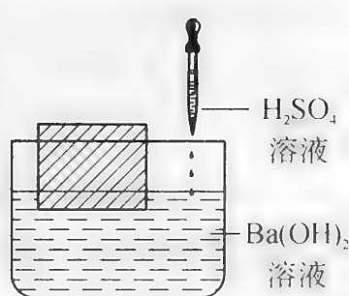

5.50 离子方程式
用下列方法测定空气中污染物的含量: 将一定体积的空气通入吸收剂, 并测定其电导的变化(导体的电阻愈大, 它的电导愈小)。如测定 $H_{2} S$ 的含量, 若用 ${CuSO}_{4}$ 溶液吸收, 可测定很大浓度范围内的 $H_{2} S$ 的含量, 但电导变化不大; 若用浓溴水吸收, 仅限于测定低浓度范围内 $H_{2} S$ 的含量, 但有很高的灵敏度。现要兼顾吸收容量与灵敏度的情况下测定空气中 ${Cl}_{2}$ 的含量, 则应选用下列吸收剂中的 ( )。
A. ${Na}_{2}{SO}_{3}$ 溶液 B. HI 溶液 C. NaOH 溶液 D. $H_{2}O$

5.51 配位数概念四说法
① 对于配合物中心体的配位数，下列说法错误的是（ ）。
A. 直接与中心体键合的配位体数目
B. 直接与中心体键合的配位原子数目
C. 中心体接受配体的孤对电子对数
D. 中心体与配体所形成的 $σ$ 配键数目

5.52 硝基与亚硝酸根键合异构
② ${\left[Co({NO}_{2})({NH}_{3})_{5}\right]}^{2+}$ 与 ${\left[Co(ONO)({NH}_{3})_{5}\right]}^{2+}$ 是属于（ ）。
A. 电离异构 B. 配位异构 C. 键合异构 D. 几何异构

5.53 DMPE胶束电荷计算（第38届初赛）
盘状双层胶束 (bicelles) 可用于模拟生物膜，研究膜蛋白与脂双层膜的相互作用。盘状双层胶束是扁平状的，厚度约为 40 Å，直径约为 400 ~ 600 Å。单一脂质在水环境中可形成双层胶束，形成的原理非常简单。
向 DMPE 中加入缓冲液，振荡过夜，可制得盘状双层胶束。假设 DMPE 的 $pK_{a1}=1.0,pK_{a2}=9.0$。
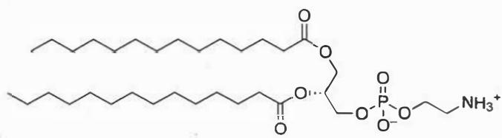 1,2-dimyristoyl-sn-glycero-3-phosphoethanolamine (DMPE)
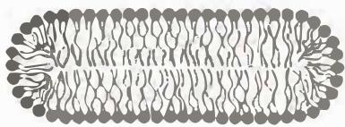 盘状双层胶束
若每个盘状双层胶束中含 1000 个 DMPE 分子。计算此胶束分别在 pH 为 9.0 和 7.0 时所带的电荷数（以电子电量 $e^{−}$ 为单位）。

计算此胶束所带电荷小于 1 个电子电量时的 pH 范围。

列出与盘状双层胶束形状形成相关的作用力。

将 pH 提高到 9.0 以上，盘状双层胶束的形状将如何转变？并给出你的理由。

5.54 一级胺捕集CO2方程式（第38届初赛）
聚乙烯亚胺是常用的 ${CO}_{2}$ 捕集材料，其结构如下图所示。在有/无水蒸气存在的条件下，其结构中一级、二级、三级胺捕集 ${CO}_{2}$ 的机理并不完全相同。
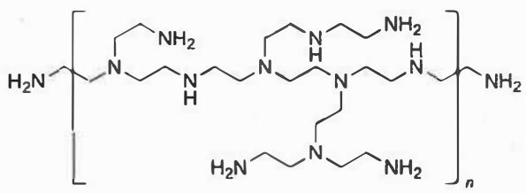
写出 (a) 有水蒸气和 (b) 无水蒸气存在的条件下，一级胺 $({RNH}_{2})$ 实现最大 ${CO}_{2}$ 捕集量对应的化学方程式。

写出 (a) 有水蒸气和 (b) 无水蒸气存在的条件下，三级胺中每个氨基最多能够捕集的 ${CO}_{2}$ 数量。

某种有机胺在 298 K、1 atm 下可以吸收空气中的 ${CO}_{2}$，吸收 1 mol ${CO}_{2}$ 的标准摩尔反应焓变 $Δ_{r}H_{m}^{⊖}=−40 kJ mol^{−1}$ 且与温度无关。室温下用有机胺吸收空气中的 ${CO}_{2}$，而后升温释放 ${CO}_{2}$，可实现 ${CO}_{2}$ 的富集。若加热释放的 ${CO}_{2}$ 分压为 1 atm，计算此时体系的温度。

如下图所示，铵盐型碱性离子交换树脂也可以吸收 ${CO}_{2}$，并通过改变湿度的方法使吸收的 ${CO}_{2}$ 脱出。低湿度下树脂具有 ${CO}_{2}$ 吸收能力，通过反应 1 吸收 ${CO}_{2}$；通入水蒸气增加湿度后，会释放部分吸收的 ${CO}_{2}$（反应 2）；降低湿度可以使树脂再生 ${CO}_{2}$ 吸收能力（反应 3）。图中 A、B、C 和 D 代表与铵盐以化学键或物理吸附方式结合的分子或离子；它们可能相同，也可能不同。
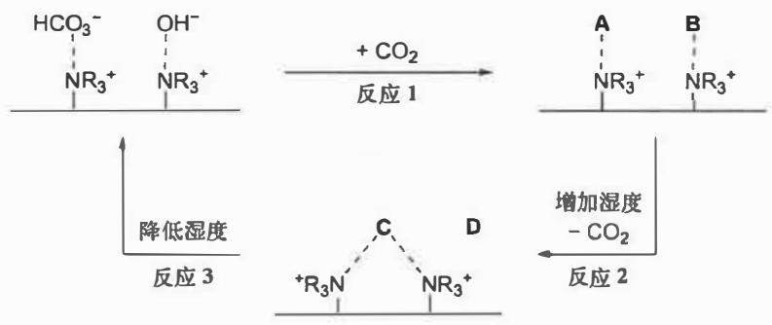
写出 A、B、C 和 D 代表的物种。

在反应 2 中，解释增加湿度为何会使 ${CO}_{2}$ 释放。

科学家发明了一种由阴离子交换树脂-碳纳米管构成的膜分离装置（如下图所示），可以连续去除空气中的 ${CO}_{2}$，在富集 ${CO}_{2}$ 的同时获得基本不含 ${CO}_{2}$ 的空气。除去 ${CO}_{2}$ 的空气可用于碱性燃料电池。这种薄膜兼具离子和电子传导性能，膜的 A 侧通入含 ${CO}_{2}$ 的空气，B 侧通入少量 $H_{2}$。经过反应后，A 侧得到基本不含 ${CO}_{2}$ 的空气，${CO}_{2}$ 转化成了 ${HCO}_{3}^{−}$；B 侧得到较高浓度的 ${CO}_{2}$。
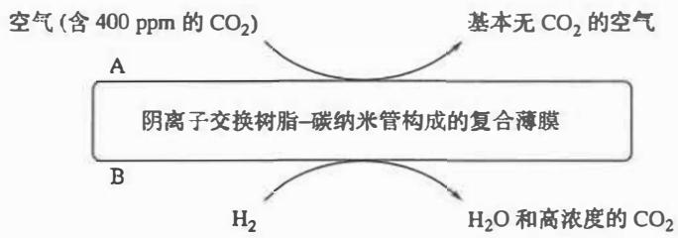
写出 A 侧 ${CO}_{2}$ 转化成 ${HCO}_{3}^{−}$ 和 B 侧释放 ${CO}_{2}$ 的反应方程式。

复合膜中加入碳纳米管的作用是什么？

对该分离装置工作原理描述正确的是：( )。
- 需要外加电源供电
- 本质上是燃料电池，会对外供电
- 既不需要外加电源，也不对外供电
- 以上说法都不对

该装置在 $298 K$ 下工作，通入的空气和 $H_{2}$ 压力均为 $1.0 bar$。A侧的空气流量为 $3.00 L/min$，其中的 ${CO}_{2}$ 浓度为 $400 ppm$。要将空气中的 ${CO}_{2}$ 浓度降低至 $4 ppm$，计算 B侧通入的氢气流量至少需要多少。

5.55 水的离子积
判断以下说法是否正确： ① “某水污垢pH=6.4，显弱酸性” ② “$K_{w}=1.0×{10}^{−14} mol^{2}⋅L^{−2}$ at 298 K” ③ “298K时，$pH+pOH=14$”

5.56 质子转移可行性
（1）在 $101kPa,{20}^{∘}C$ 时，1体积水可溶解2.61体积 $H_{2}S$，求饱和 $H_{2}S$ 水溶液的物质的量浓度。 （2）计算（1）中饱和 $H_{2}S$ 水溶液的 $[H_{3}O^{+}]$ 和 $[S^{2−}]$。 （3）如用HCl调节溶液的酸度到 $pH=2.00$ 时，溶液中的 $S^{2−}$ 浓度又是多少？计算结果说明什么问题？

5.57 共轭酸碱
对于三元弱酸 $H_{3}A$ 的三级电离： $H_{3}A⇌H_{2}A^{−}+H^{+} K_{a1}$ $H_{2}A^{−}⇌HA^{2−}+H^{+} K_{a2}$ $HA^{2−}⇌A^{3−}+H^{+} K_{a3}$
判断以下关于 $A^{3−}$ 作为碱的水解平衡常数的表达式是否正确： ① $K_{b1}=\frac{K_{w}}{K_{a3}}$（对or错？） ② $K_{b2}=\frac{K_{w}}{K_{a2}}$（对or错？） ③ $K_{b3}=\frac{K_{w}}{K_{a3}}$（对or错？）

竞赛提升

5.58 质子转移可行性
将某一元弱酸 HA 溶于未知量水中, 并用一未知浓度的强碱去滴定: 当用去 $3.05{ cm}^{3}$ 强碱时, 溶液 $pH=4.00$ ; 用去 $12.91{ cm}^{3}$ 强碱时, $pH=5.00$ 。问该弱酸的电离常数是多少?

5.59 腐蚀废液制铵明矾
某研究小组利用某酸性腐蚀废液（含 $Fe^{3+}$ 、 $Cu^{2+}$ 、 $NH_{4}^{+}$ 、 $SO_{4}^{2−}$ ），制取铵明矾 $\left[{NH}_{4}Al{\left({SO}_{4}\right)}_{2}⋅12H_{2}O\right]$ 的流程如下：
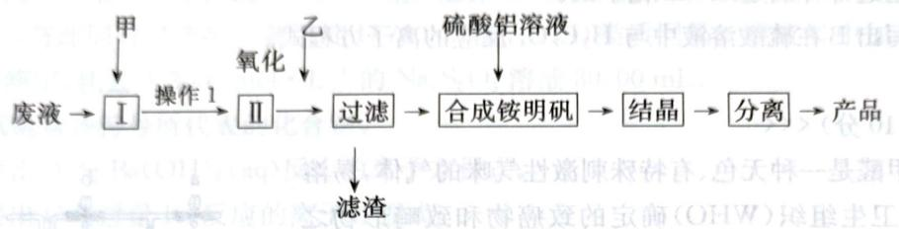 第1题图1
物质 | $Cu(OH)_{2}$​ | $Fe(OH)_{2}$​ | $Fe(OH)_{3}$​
开始沉淀pH | 6.0 | 7.5 | 1.4
沉淀完全pH | 13 | 14 | 3.7
回答下列问题：
1-1 加入物质甲的目的是_，操作1用到的玻璃仪器有_。
1-2 第Ⅱ步中用双氧水作为氧化剂,请写出反应离子方程式____。
1-3 加入物质乙的目的是调节 $pH$ , 调节后溶液的 $pH$ 最小值是 ____。
1-4 工业上将流程中产生的滤渣用 NaClO 碱性溶液氧化可生成一种高效净水剂 $\left({Na}_{2}{FeO}_{4}\right)$ ，写出反应的离子方程式：____。
1-5 固体铵明矾加热过程中,固体质量随温度的变化如图所示。
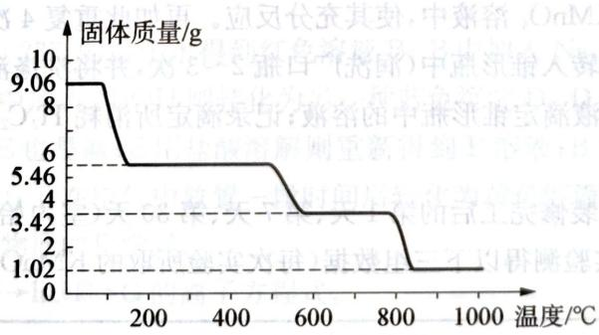 第1题图2
①铵明矾溶于水配成溶液,加入过量 NaOH 溶液充分混合、加热,发生反应的离子方程式为____。
② 若取 9.06 g 铵明矾加热灼烧, ${400}^{∘}C$ 时剩余固体成分的化学式为_。在温度从 ${800}^{∘}C$ 到 ${950}^{∘}C$ 过程中得到两种氧化物,一种为固体,一种为氧化性气体,该气体的名称是_

5.60 甲醛测定
常温下甲醛是一种无色、有特殊刺激性气味的气体，易溶于水，是世界卫生组织（WHO）确定的致癌物和致畸形物之一。我国规定：居室空气中甲醛的最高容许浓度为 $0.08 mg⋅m^{−3}$ 。某研究性学习小组设计用如下方法测定某居室空气中甲醛的含量（假设空气中无其他还原性气体）：
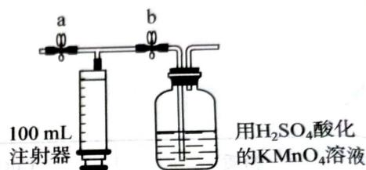 第3题图
- 测定原理: $KMnO_{4}(H^{+})$ 溶液为强氧化剂, 可氧化甲醛和草酸。
- 测定装置：
部分装置如图所示(a、b为止水夹)。
- 实验步骤：
① 检查装置气密性(气密性良好)。
② 准确移取 $25.00 mL 1.00×{10}^{−3} mol⋅L^{−1}$ 的 $KMnO_{4}$ 溶液（过量）于广口瓶中并滴入 3 滴 $6 mol⋅L^{−1} H_{2}SO_{4}$ 溶液备用。
③ 将 $2.00×{10}^{−3} mol⋅L^{−1}$ 的 $H_{2}C_{2}O_{4}$ 标准溶液置于酸式滴定管中备用。
④ 打开 a, 关闭 b, 用注射器抽取 100 mL 新装修的室内空气。关闭 a, 打开 b, 再缓缓推动注射器, 将气体全部推入酸性 $KMnO_{4}$ 溶液中, 使其充分反应。再如此重复 4 次 (共 5 次)。
⑤ 将广口瓶中的溶液转入锥形瓶中(润洗广口瓶 2~3 次,并将洗涤液全部转入锥形瓶)。
⑥ 用标准 $H_{2}C_{2}O_{4}$ 溶液滴定锥形瓶中的溶液；记录滴定所消耗 $H_{2}C_{2}O_{4}$ 溶液体积
⑦ 再重复实验 2 次。
- 数据处理: 分别于装修完工后的第 1 天、第 7 天、第 30 天 (室内始终保持通风换气状况) 对室内空气进行取样, 通过实验测得以下三组数据 (每次实验所取的 ${KMnO}_{4}$ 溶液均为 $25.00 mL$ ):
装修后第n天 | 1 | 2 | 3 | 平均值 | 甲醛的浓度 mg·m⁻³
1 | 15.86 | 15.72 | 15.67 | 15.75
7 | 26.17 | 26.36 | 26.38 | 26.27
30 | 30.90 | 30.67 | 30.81 | 30.79
3-1 分别写出 ${KMnO}_{4}$ 氧化甲醛和草酸的化学反应离子方程式。
3-2 步骤④如果压送气体时速度过快,可能会产生什么不利后果? 步骤⑤如果没有润洗广口瓶,对所测甲醛的含量将产生什么影响?
3-3 计算第 30 天室内空气中甲醛浓度, 并判断此时业主能否入住?

5.61 四甲铵连二硫酸盐SO2吸收剂
大气中的 ${SO}_{2}$ 是造成酸雨的主要污染物。2013 年《无机化学》杂志发表的最新研究表明：${\left[N({CH}_{3})_{4}\right]}_{2}{SO}_{4}(s)$ 在室温下能与 ${SO}_{2}$ 进行如下可逆反应，使其有可能成为绿色的 ${SO}_{2}$ 吸收剂：
$${\left[N({CH}_{3})_{4}\right]}_{2}{SO}_{4}(s)+{SO}_{2}⇌{\left[N({CH}_{3})_{4}\right]}_{2}S_{2}O_{6}(s)$$
3-1 已知 ${\left[N{\left({CH}_{3}\right)}_{4}\right]}_{2}S_{2}O_{6}(s)$ 可电离产生两种离子，请写出 ${\left[N{\left({CH}_{3}\right)}_{4}\right]}_{2}S_{2}O_{6}$ 的电离方程式。
3-2 实验数据表明：${\left[N{\left({CH}_{3}\right)}_{4}\right]}_{2}S_{2}O_{6}$ 中两个硫原子是通过一个氧原子相连的，写出 ${\left[N{\left({CH}_{3}\right)}_{4}\right]}_{2}S_{2}O_{6}$ 中负离子的结构式。
3-3 若将某空气试样 $12.34 L$ 通过 $H_{2}O_{2}$ 溶液，再用 $0.01208 mol⋅L^{−1}$ 的 $Ba{\left({ClO}_{4}\right)}_{2}(aq) 7.68 mL$ 可滴定至终点，则该空气试样中 ${SO}_{2}$ 的含量为多少 $mg⋅L^{−1}$？

5.62 溶剂自偶电离与酸碱
很多溶剂存在类似于水的自偶电离，溶剂酸碱理论认为凡是在溶剂中产生该溶剂的特征阳离子的溶质叫酸，产生该溶剂的特征阴离子的溶质叫碱。
3-1 写出下列各溶剂的自偶电离式：
① $BrF_{3}(l)$ ② $SOCl_{2}(l)$ ③ $N_{2}O_{4}(l)$ ④ $SO_{2}(l)$
3-2 已知 $H_{2}SO_{4}$ 的自偶电离的离子积常数为 $2.8×{10}^{−4}$，试计算纯 $H_{2}SO_{4}$ 中各离子的浓度。
3-3 在液态 HF 中，下列各物质是以酸的形式作用还是以碱的形式作用，写出反应方程式说明之。
① $BF_{3}$ ② $SbF_{5}$ ③ $H_{2}O$ ④ $CH_{3}COOH$ ⑤ $C_{6}H_{6}$

5.63 溶剂理论与酸碱反应
1905 年美国化学家富兰克林提出了酸碱的溶剂理论，人们发现许多溶剂能发生自电离过程，生成特征阳离子和特征阴离子，如 $2H_{2}O⇌H_{3}O^{+}+OH^{−}$，$2NH_{3}⇌NH_{4}^{+}+NH_{2}^{−}$，溶剂理论认为凡在溶剂中能产生（包括化学反应生成）特征阳离子的物质为溶剂酸，反之为溶剂碱。
3-1 试定义溶剂理论中的中和反应。
3-2 $NH_{4}Cl$ 和 NaH 在液氨体系中的是酸还是碱，并用方程式来表示。
3-3 $SbF_{5}$ 在 $BrF_{3}$ 溶液中为酸，并画出电离所得阴离子的结构。
3-4 尿素在液氨中为弱酸，试写出电离方程式。液氨中尿素与氨基钠反应得到尿素盐试写出方程式。为什么该反应不能在水中进行。

5.64 弱酸盐混合缓冲求Ka表达式
甲溶液为一元弱酸, 其 $c(H^{+})=a mol⋅{dm}^{−3}$ , 乙溶液为该一元弱酸的钠盐溶液, 其 $c(H^{+})=b mol⋅{dm}^{−3}$ , 当上述甲溶液与乙溶液等体积混合后, 测得其 $c(H^{+})=c mol⋅{dm}^{−3}$ , 试求该一元弱酸的解离平衡常数 $K_{a}^{⊖}$ 的表达式。

5.65 强碱滴定弱酸求Ka
用强碱滴定某一元弱酸, 在加入 $3.50 cm^{3}$ 碱液时, 体系的 pH=4.15; 在加入 $5.70 cm^{3}$ 碱液时, 体系的 pH=4.44。求该弱酸的解离平衡常数。

5.66 弱酸存在下难溶盐的Ksp计算
某一元弱酸 HA 溶液的 $c(H^{+})=a mol⋅{dm}^{−3}$ ，在此溶液中加入过量难溶盐 MA，实现沉淀溶解平衡时，溶液的 $c(H^{+})=b mol⋅{dm}^{−3}$ 。设酸的浓度满足解离平衡的近似计算条件，求 MA 的溶度积常数 $K_{sp}^{⊖}$ 。

5.67 碳酸氢钙与烧碱量比
分别写出下列离子反应：
- 将少量 $NaOH$ 溶液滴加到 $Ca(HCO_{3})_{2}$ 溶液中。
- 将少量 $Ca(HCO_{3})_{2}$ 溶液滴加到 NaOH 溶液中。

5.68 NaOH与醋酸混合离子浓度
常温下将稀 NaOH 溶液与稀 $CH_{3}COOH$ 溶液混合, 不可能出现的结果是( )。
A. pH>7, 且 $c({OH}^{−})>c({Na}^{+})>c(H^{+})>c({CH}_{3}{COO}^{−})$
B. pH>7, 且 $c({Na}^{+})+c(H^{+})=c({OH}^{−})+c({CH}_{3}{COO}^{−})$
C. pH<7, 且 $c({CH}_{3}{COO}^{−})>c(H^{+})>c({Na}^{+})>c({OH}^{−})$
D. pH=7, 且 $c({CH}_{3}{COO}^{−})>c({Na}^{+})>c(H^{+})=c({OH}^{−})$

5.69 硫酸复盐X推断
将两种硫酸盐按一定比例混合后共熔，可制得化合物 X，X 溶于水能电离出 $K^{+}$ 、 $Cr^{3+}$ 、 $SO_{4}^{2−}$ ，若将 2.83 g X 中的 $Cr^{3+}$ 全部氧化为 $Cr_{2}O_{7}^{2−}$ 后，溶液中的 $Cr_{2}O_{7}^{2−}$ 可和过量 KI 溶液反应，得到 3.81 g $I_{2}$ 。若向溶有 2.83 g X 的溶液中, 加入过量的 $BaCl_{2}$ 溶液, 可得到 4.66 g 白色沉淀。试推断出 X 的化学式。

5.70 醋酸铅弱电解质判断
已知硫酸铅难溶于水,也难溶于硝酸,但可溶于醋酸铵 $\left({NH}_{4}Ac\right)$ 溶液形成无色溶液,其化学方程式为: $PbSO_{4}+2NH_{4}Ac→Pb(Ac)_{2}+(NH_{4})_{2}SO_{4}$ 。当在 $Pb(Ac)_{2}$ 溶液中通入 $H_{2}S$ 时,有黑色 PbS 生成。表示这个反应的有关反应离子方程式正确的是( )。
A. $Pb(Ac)_{2}+H_{2}S→PbS↓+2HAc$
B. $Pb^{2+}+H_{2}S→PbS↓+2H^{+}$
C. $Pb^{2+}+2Ac^{−}+H_{2}S→PbS↓+2HAc$
D. $Pb^{2+}+2Ac^{−}+2H^{+}+S^{2−}→PbS↓+2HAc$

5.71 LiF沉淀推断
5 mL Ag⁺ 浓度为 0.1 mol·L⁻¹ 的溶液与等物质的量的碱金属盐反应，待卤化物沉淀后过滤，干燥，得沉淀 X 为 0.01297 g。请确定 X 及写出有关离子方程式。

5.72 弹簧秤读数与导电性
如右图所示, 向烧杯内的溶液 b 中逐滴加入溶液 a 时, 灵敏弹簧秤的读数先逐渐变小, 然后又逐渐变大, 则溶液 a、b 分别是( )。
A. NaOH、 $H_{2}SO_{4}$ B. $BaCl_{2}$ 、 $Na_{2}SO_{4}$ C. ${Ba(OH)}_{2}$ 、 $CuSO_{4}$ D. $NH_{3}⋅H_{2}O$ 、 $CH_{3}COOH$
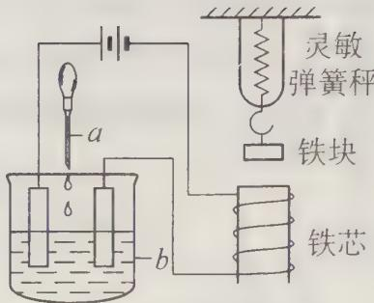

5.73 现象与图形相符判断
下列实验过程中产生的现象与对应的图形相符的是( )。
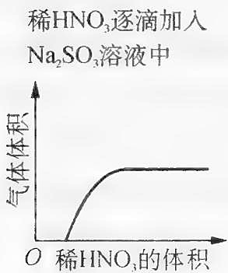 A
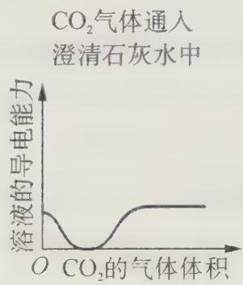 B
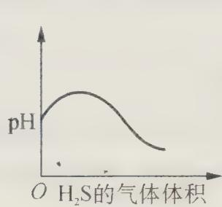 C
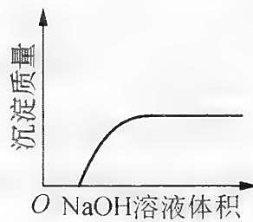 D

5.74 塑料小球浮沉与硫酸
在一烧杯中盛有 $100 mL 2 mol/L$ 的硫酸溶液，同时有一表面光滑的塑料小球悬浮于溶液中央(如图所示)。现向该溶液中缓慢注入 0.4 mol/L 的 Ba(OH)₂ 溶液至恰好反应完全,在此实验过程中:
- 烧杯里观察到什么现象?
- 产生此现象的原因是什么?
- 欲使如图状态下的小球浮上液面,简单而又一定奏效的办法是什么?
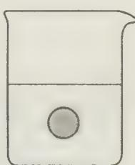

5.75 亚铁氰化钾分解与含氰废水处理
据 2002 年 3 月 5 日的《环球时报》报道: 意大利警方一举摧毁了四名摩洛哥人针对美国驻意大利大使馆的恐怖事件。警方从摩洛哥人的住宅中搜出了 5 kg 爆竹, 2.5 kg 蜡烛和 2 kg K₄[Fe(CN)₆]。据审讯, 四名恐怖分子准备将爆竹作炸药, 蜡烛作引爆剂, K₄[Fe(CN)₆]在爆炸中可分解成一种剧毒盐 KCN。试根据要求回答下列问题:
- 已知爆竹爆炸后, $K_{4}[Fe(CN)_{6}]$ 会发生分解, 除生成剧毒盐 KCN 外, 还生成三种稳定的单质。试写出化学反应方程式:
- 恐怖分子打算将产生的剧毒盐 KCN 用来污染水源, 含 CN⁻ 的污水危害很大。处理该污水时, 可在催化剂 ${TiO}_{2}$ 作用下用 NaClO 将 ${CN}^{−}$ 氧化成 ${CNO}^{−}$ 。CNO⁻ 在酸性条件下继续被 NaClO 氧化生成 $N_{2}$ 与 ${CO}_{2}$ 。某环保部门用下图装置进行实验, 以证明该处理方法的有效性并测定 ${CN}^{−}$ 被处理的百分率。
将浓缩后含 CN⁻ 的废水与过量 NaClO 溶液的混合液（其中 CN⁻ 浓度为 $0.05 mol⋅L^{−1}$ ) 200 mL 倒入甲中，塞上橡皮塞，一段时间后，打开活塞，使溶液全部放入乙中，关闭活塞。
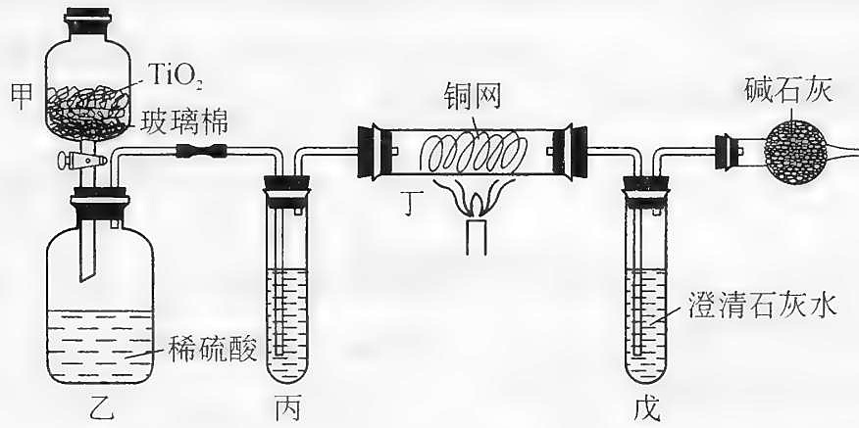
① 甲中反应的离子方程式为____；乙中反应的离子方程式为____。
② 乙中生成的气体除 ${CO}_{2}$ 、 $N_{2}$ 外还有 HCl 及副反应生成的 ${Cl}_{2}$ 等，上述实验是通过测定 ${CO}_{2}$ 的量来确定 ${CN}^{−}$ 的处理效果。
丙中加入的除杂试剂是____（填标号）。
A. 饱和食盐 B. 饱和 $NaHCO_{3}$ 溶液 C. 浓 NaOH 溶液 D. 浓硫酸
丁在实验中的作用是____。
戊中盛有足量的石灰水,若实验后戊中共生成 0.8 g 沉淀,则该实验中 CN⁻ 被处理的百分率 ____ 80%(填“>”、“=”或“<”)。

5.76 单质转化框图推断
已知 B、D、E 是单质。根据下列关系, 试回答:
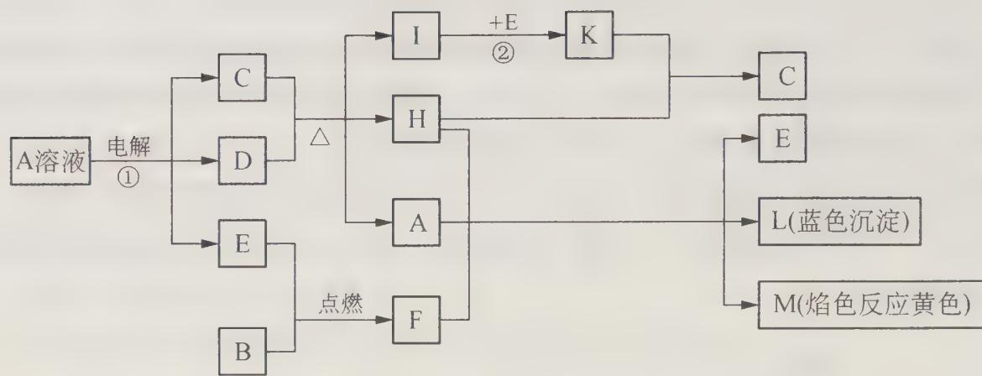
- 写出下列物质的化学式
A: ____ , L: ____ , M: ____ ;
- F 的电子式: ____ ; K 的空间构型是 ____ ;
- 反应①的离子方程式: ____，____；
- 反应②工业上采取的反应条件: ____ ; 原料是否需要进行循环生产: ____ 。

5.77 铬酸盐法测定钡离子浓度
为了测定溶液中 $Ba^{2+}$ 的浓度, 做了以下实验: ①称取 $0.1323 g K_{2}Cr_{2}O_{7}$ 溶于适量的稀硫酸中, 再向其中加入过量的 KI 溶液与之反应, 反应后的溶液加入 $27.00 mL Na_{2}S_{2}O_{3}$ 溶液时恰好反应完全。②另取 $50.00 mL Ba^{2+}$ 溶液, 控制适当的酸度, 加入足量 $K_{2}CrO_{4}$ 的溶液, 得黄色沉淀, 沉淀经过滤、洗涤后, 用适量稀盐酸溶解, 再加入过量 KI 与之反应, 反应后再同上述 $Na_{2}S_{2}O_{3}$ 溶液反应, 反应完全时, 消耗 $Na_{2}S_{2}O_{3}$ 溶液 $24.00 mL(I_{2}+2Na_{2}S_{2}O_{3}→Na_{2}S_{4}O_{6}+2NaI)$ 。
- 配平离子方程式: ${Cr}_{2}O_{7}^{2−}+I^{−}+H^{+}→{Cr}^{3+}+I_{2}+H_{2}O$ 。
- 黄色沉淀是____，写出盐酸溶解该沉淀的离子反应方程式____。
（3）预测 $KMnO_{4}$ 和 $K_{2}{Cr}_{2}O_{7}$ 酸性条件下的氧化性强弱，并用本题有关的理由说明。
- 上述两步可用____作指示剂, 其现象____。
- 试计算溶液中 ${Ba}^{2+}$ 的物质的量浓度。

5.78 溶度积
在 25 mL NaOH 溶液中逐滴加入 $0.2 mol⋅L^{−1}$ 醋酸溶液，曲线如下图所示，有关粒子浓度关系比较正确的是（ ）。
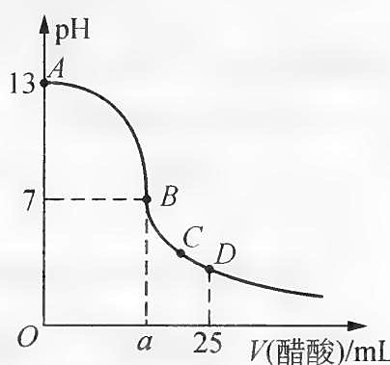
A. 在 A、B 间任一点，溶液中都有 $c({Na}^{+})>c({CH}_{3}{COO}^{−})>c({OH}^{−})>c(H^{+})$
B. 在 B 点，$a>12.5$，且有 $c({Na}^{+})=c({CH}_{3}{COO}^{−})=c({OH}^{−})=c(H^{+})$
C. 在 C 点：$c({CH}_{3}{COO}^{−})>c({Na}^{+})>c(H^{+})>c({OH}^{−})$
D. 在 D 点：$c({CH}_{3}{COO}^{−})+c({CH}_{3}COOH)=2c({Na}^{+})$

5.79 溶度积
室温下，将 $1.000 mol⋅L^{−1}$ 盐酸滴入 $20.00 mL 1.000 mol⋅L^{−1}$ 氨水中，溶液 pH 和温度随加入盐酸体积变化曲线如右图所示。下列有关说法正确的是（ ）。
A. a 点由水电离出的 $c(H^{+})=1.0×{10}^{−14} mol⋅L^{−1}$
B. b 点：$c({NH}_{4}^{+})+c({NH}_{3}⋅H_{2}O)=c({Cl}^{−})$
C. c 点：$c({Cl}^{−})=c({NH}_{4}^{+})$
D. d 点后，溶液温度略下降的主要原因是 $NH_{3}⋅H_{2}O$
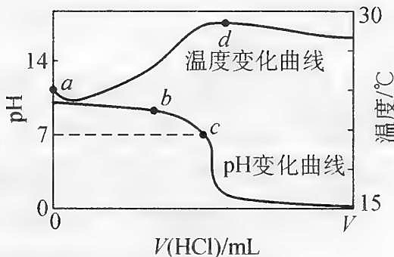
校勘注：题面 D 选项原书 OCR 断裂（“主要原因是 NH₃”后接图片化残句 $NH_{3}⋅H_{2}O$），按答案区”再加盐酸温度降低只能是加入盐酸的温度低于溶液温度”补全语义为”加入的盐酸温度低于溶液温度（且稀释散热）“，照录存疑。

5.80 溶度积
已知 ${25}^{∘}C$ 时，$CaSO_{4}$ 在水中沉淀溶解平衡曲线如图所示。向 100 mL 该条件下的 $CaSO_{4}$ 饱和溶液中，加入 400 mL $0.01 mol⋅L^{−1}$ 的 $Na_{2}SO_{4}$ 溶液，针对此过程的下列叙述正确的是（ ）。
A. 溶液中析出 $CaSO_{4}$ 固体沉淀，最终溶液中 $c({SO}_{4}^{2−})$ 较原来大
B. 溶液中无沉淀析出，溶液中 $c({Ca}^{2+})$、$c({SO}_{4}^{2−})$ 都变小
C. 溶液中析出 ${CaSO}_{4}$ 固体沉淀，溶液中 $c({Ca}^{2+})$、$c({SO}_{4}^{2−})$ 都变小
D. 溶液中无沉淀析出，但最终溶液中 $c({SO}_{4}^{2−})$ 较原来大
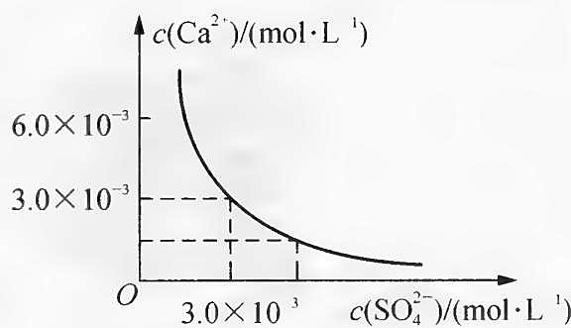

5.81 溶度积
在 $a mL$ 醋酸溶液中滴加 $0.01 mol⋅L^{−1}$ 的氢氧化钠溶液，滴定曲线如图所示。
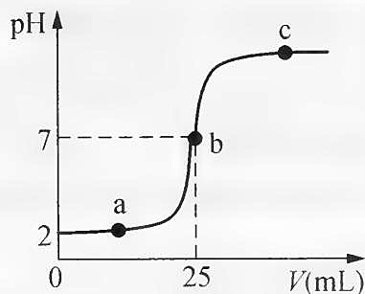
- 醋酸溶液浓度_（填”大于”、“小于”或”等于”）0.01 mol·L⁻¹，理由是_；
- b 点，$c({Na}^{+})$____（填”>“、”<“或”=“）$c({CH}_{3}{COO}^{−})$；
- 当醋酸与氢氧化钠溶液恰好完全中和时，曲线上对应的点 Q 应在____；
A. 2 与 a 之间 B. a 与 b 之间 C. b 与 c 之间 D. a 与 c 之间
- 下列关系式一定正确的是____。
A. a 点，$c(H^{+})>c({OH}^{−})>c({CH}_{3}{COO}^{−})>c({Na}^{+})$
B. a 点，$c({Na}^{+})>c({CH}_{3}{COO}^{−})>c(H^{+})>c({OH}^{−})$
C. c 点，$c({Na}^{+})>c({CH}_{3}{COO}^{−})>c({OH}^{−})>c(H^{+})$
D. c 点，$c({Na}^{+})+c(H^{+})=c({CH}_{3}{COO}^{−})+c({OH}^{−})$

5.82 配合物命名表格与CrNH3Cl推断

【例1】
- 填写下表空白处。
序号 | 配合物的化学式 | 配合物的名称 | 形成体 | 配位体 | 配位数
1 | [Cu(H₂O)₄]SO₄ | 硫酸四水合铜(II) | Cu(II) | H₂O | 4
2 |  | 二氯化四氨合锌(II)
3 | [CoClNO₂(NH₃)₄]Cl
4 | K₃[Fe(CN)₆]
5 |  | 五氯·一氨合铂(IV)酸钾
- 在一个配位体分子中若有二个配位原子，同时与一个中心离子（或原子）成键时，即可形成环状化合物。乙二胺四乙酸是一种常用的含有多个配位原子的试剂，请写出乙二胺四乙酸分子的结构简式。其中的配位原子最多可以有几个？最多可形成几个五元环？
- 某配合物的摩尔质量为 $260.6 g⋅mol^{−1}$，按质量百分比计，其中 Cr 占 20.0%，$NH_{3}$ 占 39.2%，Cl 占 40.8%；取 25.0 mL 浓度为 $0.052 mol⋅L^{−1}$ 的该配合物的水溶液用 $0.121 mol⋅L^{−1}$ 的 $AgNO_{3}$ 滴定，达到终点时耗去 $AgNO_{3}$ 32.5 mL；滴加 NaOH 使该化合物的溶液呈强碱性，未检出 $NH_{3}$ 的逸出。试确定该配合物组成。

5.83 2009广东高考铜单质与化合物
（2009 年广东高考）铜单质及其化合物在很多领域有重要的用途，如金属铜用来制造电线电缆，五水硫酸铜可用作杀菌剂。
- Cu 位于元素周期表第 ⅠB 族。$Cu^{2+}$ 的核外电子排布式为____。
- 右图是铜的某种氧化物的晶胞结构示意图，可确定该晶胞中阴离子的个数为____。
- 胆矾 $CuSO_{4}⋅5H_{2}O$ 可写成 $[Cu(H_{2}O)_{4}]SO_{4}⋅H_{2}O$，其结构示意图如下：
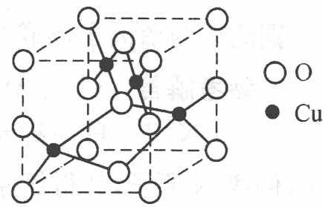
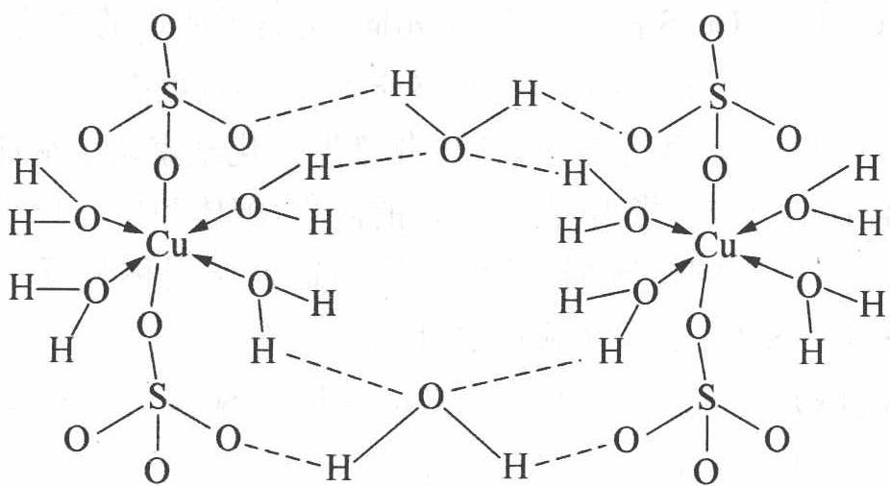
下列说法正确的是____（填字母）。
A. 在上述结构示意图中，所有氧原子都采用 $sp^{3}$ 杂化
B. 在上述结构示意图中，存在配位键、共价键和离子键
C. 胆矾是分子晶体，分子间存在氢键
D. 胆矾中的水在不同温度下会分步失去
- 往硫酸铜溶液中加入过量氨水，可生成 ${\left[Cu(NH_{3})_{4}\right]}^{2+}$ 配离子。已知 $NF_{3}$ 与 $NH_{3}$ 的空间构型都是三角锥形，但 $NF_{3}$ 不易与 $Cu^{2+}$ 形成配离子，其原因是____。
- $Cu_{2}O$ 的熔点比 $Cu_{2}S$ 的_（填”高”或”低”），请解释原因_。

5.84 不能作螯合剂的选择
③ 下列物质不能作螯合剂的是（ ）。
A. $C_{6}H_{5}N=CH_{2}$ B. $(CH_{3})_{2}N−NH_{2}$ C. $C_{2}O_{4}^{2−}$ D. $CH_{3}S−CH_{2}−C(=O)−O^{−}$

5.85 五种配合物异构类型判断
④ 下列配合物有无异构现象？若有异构现象请指出属于哪一类异构：
- ${\left[Co(en)_{2}(NCS)({NO}_{2})\right]}^{+}$​
- $\left[Zn({NH}_{3})_{4}\right]\left[{CuCl}_{4}\right]$​
- $\left[Co({NH}_{3})_{5}({NO}_{3})\right]{SO}_{4}$​
- $\left[Co({NH}_{3})_{3}(H_{2}O)_{2}Cl\right]Br$​
- ${\left[Pt({NH}_{3})_{3}{Br}_{3}\right]}^{+}$​

5.86 命名十种配合物
命名下列配合物：
- $\left[Co{\left(H_{2}O\right)}_{4}{Cl}_{2}\right]Cl$ (2) $\left[Co(ONO)({NH}_{3})_{5}\right]{SO}_{4}$ (3) $\left[Co(NCS)({NH}_{3})_{5}\right]{Cl}_{2}$ (4) $\left[Cr(H_{2}O)_{4}{Br}_{2}\right]Br⋅2H_{2}O$ (5) $\left[Cr\left(H_{2}O\right)(en)(C_{2}O_{4})(OH)\right]$ (6) $\left[Cr({NH}_{3})_{2}(H_{2}O)_{3}(OH)\right]({NO}_{3})_{2}$ (7) $NH_{4}\left[Co({NH}_{3})_{2}({NO}_{2})_{4}\right]$ (8) $\left[Pt({NH}_{3})_{2}({NO}_{2})Cl\right]$ (9) ${\left[Fe(en)(C_{2}O_{4}){Cl}_{2}\right]}^{−}$ (10) $\left[Cr(en)_{2}({NH}_{3})Cl\right]{SO}_{4}$

5.87 PtCl4水解配合物两方程式
⑥ 本题涉及 3 种组成不同的铂配合物，它们都是八面体的单核配合物，配体为 $OH^{−}$ 和/或 $Cl^{−}$。
- $PtCl_{4}⋅5H_{2}O$ 的水溶液与等摩尔 $NH_{3}$ 反应，生成两种铂配合物，化学反应方程式为____。
- $BaCl_{2}⋅PtCl_{4}$ 和 ${Ba(OH)}_{2}$ 反应（摩尔比 2:5），生成两种产物，其中一种为配合物，该反应的化学方程式为____。

5.88 受阻路易斯酸碱对FLP
最近，一类”受阻路易斯酸碱对”（Frustrated Lewis Pairs, FLPs）的化合物或混合物，因其独特的性质和催化领域的潜在用途，受到了人们的越来越多的关注。与传统的路易斯酸碱对不同，受阻路易斯酸碱对并不能直接形成酸碱加合物，如三环己基膦（$PCy_{3}$）和三（五氟代苯基）硼（$B(C_{6}F_{5})_{3}$）混合物。
10-1 指出 FLPs 不能形成酸碱加合物的原因。
10-2 许多 FLPs 可以”活化氢气”，这些 FLPs 可在氢气气氛下可逆的吸附氢气生成离子型化合物。试画出 $PCy_{3}$ 和 $B(C_{6}F_{5})_{3}$ 在活化氢气时得到的离子型化合物的结构简式。
10-3 FLPs 还能与不饱和烃作用，如 $PCy_{3}$、$B(C_{6}F_{5})_{3}$ 和乙烯化合得到一个内盐型化合物，写出该化合物的结构简式。
10-4 某研究小组将 $B(C_{6}F_{5})_{3}$（化合物 1）与 $(MeS)_{2}PH$（化合物 2）混合，发生了亲核取代反应，生成内盐型化合物 3，化合物 3 与二甲基氯硅烷反应，得到内盐型化合物 4，化合物 4 加热至 100 ℃ 生成一个 FLP 化合物 5，化合物 5 能够在室温下”活化氢气”，这是非金属可逆活化氢气的首次报道。给出化合物 3、4、5 的结构简式。

5.89 CoCl2湿度计与CFSE
Co(Ⅱ)盐用于制备隐显墨水（淡粉红色，蜡烛火焰加热变蓝色）；硅胶干燥指示（蓝色→粉红色即吸收水分）；CoCl₂·6H₂O（粉红）与 CoCl₂·4H₂O（蓝）相互转换可作湿度计。
5-1 利用热力学数据（CoCl₂·6H₂O/CoCl₂·4H₂O/H₂O(l)/H₂O(g) 的 $Δ_{f}H_{m}^{θ}$、$S_{m}^{θ}$），确定湿度计对空气湿度 (%) 响应的临界值。
5-2 配合物 [Cr(H₂O)₆]³⁺ vs [Cr(H₂O)₄]³⁺、[Co(H₂O)₆]²⁺ vs [Co(H₂O)₄]²⁺ 的 d 轨道能级与电子排布，计算 CFSE。
5-3 反应 [Co(H₂O)₆]²⁺ + 4X⁻ ⇌ [CoX₄]²⁻ + 6H₂O，X=Cl⁻/Br⁻/I⁻/SCN⁻： (1) 预测 $Δ_{r}H^{θ}$ 和 $Δ_{r}S^{θ}$ 符号。 (2) 温度对平衡的影响。 (3) 同样摩尔浓度下 KCN vs KSCN 谁更右移？HSAB 解释。
5-4 [CoX₂L₄] ⇌ [CoX₂L₂] + 2L： (1) L=py 时，X=Cl⁻ vs I⁻ 谁更右移？HSAB 解释。 (2) L=PH₃ 时呢？ (3) [CoX₂L₂] X=Cl, L=py 紫色对应八面体，画结构片段。
5-5 0℃冰浴 CoCl₂ + NaOH → 蓝色沉淀；25℃ 放置变粉红色；加过量碱沉淀溶解为蓝色溶液。写方程式。

5.90 S2O的生成与歧化
在真空中将 CuO 和硫粉混合加热可生成 $S_{2}O$ 和固体 A, 1 mol CuO 反应电子转移数为 1 mol。
- 写出上述反应的化学方程式。
（2）若将 $S_{2}Cl_{2}$ 与 CuO 加热，在 100～400℃时，也能生成 $S_{2}O$ ，试写出该反应的化学方程式。
（3） $S_{2}O$ 在 $NaOH$ 溶液中发生两种歧化反应，生成 $S^{2−}$ 、 $S_{2}O_{4}^{2−}$ 、 ${SO}_{3}^{2−}$ ，请写出这两种歧化反应的离子反应方程式。
- $S_{2}O$ 也能在水中发生歧化反应,生成两种酸(两种酸酸性都不强),试写出上述反应的离子方程式。

5.91 硝酸盐与碘化钠CuI推断
1.0 g 某金属 X 的硝酸盐的水溶液与 6.0 g 某卤素 Y 的钠盐溶液相互作用，生成溶液 A 和一种质量为 1.0 g 能溶于氨水的白色结晶状沉淀。
- 金属 X 和溶液 A 是什么？用计算证明之。
- 溶液 A 是否能和硫酸钠、亚硫酸钠和硫化钠等溶液反应?
- 写出本题所涉及的全部离子反应。

5.92 氯的含氧化合物转换推断
G、Q、X、Y、Z均为氯的含氧化合物,我们不了解它们的化学式,但知道它们在一定条件下具有如下的转换关系(未配平)。假设氯的含氧化合物若发生氧化还原反应,只有氯元素的化合价发生变化。
① G $→$ Q + NaCl
② $Q+H_{2}O\overset{\text{电解}}{→}X+H_{2}$
③ $Y+NaOH→G+Q+H_{2}O$
④ $Z+NaOH→Q+X+H_{2}O$
- 试根据所学知识确定 G、Q、X、Y 和 Z 的化学式。
- 写出发生上述变化的四个反应方程式(若有离子反应只写离子反应方程式)。
- 上述四种含氯化合物中有无酸酐,为什么?

5.93 高铁酸盐电池与测定
高铁酸盐是重要化合物。试根据要求作答下列问题：
（1）正六价的高铁酸盐是一种强氧化剂。在酸性溶液中其氧化还原电极电位高达 $1.9V$ ；在碱性溶液中其氧化还原电极电位也有 $0.9V$ 。因此被广泛地用于代替高氯酸盐净化水和氧化生成有机化合物的反应。由高铁酸钡与锌组成的碱性干电池，其理论电压超过 $2.0V$ 。分别写出上述3个反应(或半反应)的离子方程式。
- 高铁酸钡可以用电解法进行制备: 以铂为阴极, 铁为阳极, 以饱和 $NaOH/{Ba(OH)}_{2}$ 溶液为电解液, 以某阳离子交换膜为隔膜, 此反应在惰性气体保护下进行。写出电极反应和总反应方程式。
- $MnO_{2}$ 的掺入可降低高铁酸盐电池的放电电压, 其机理是由于正极掺杂的 $MnO_{2}$ 也能发生放电反应, 其放电产物 $Mn_{2}O_{3}$ 可以与 $FeO_{4}^{2−}$ 发生化学反应, 原来紫黑色粉末中开始出现铁锈色, 生成的 $MnO_{2}$ 可以催化 $FeO_{4}^{2−}$ 发生还原反应, 使得其还原电位向 $MnO_{2}$ 的还原电位靠拢, 放电电压降低。请写出上面的所有反应式。
- 高铁酸盐的浓度是通过铬酸盐氧化法进行确定的。在浓碱溶液中, 过量的三价铬盐定量还原高铁酸盐而自身被氧化为铬酸盐 $\left({CrO}_{4}^{2−}\right)$ , 所生成的铬酸盐经酸化变为重铬酸盐 $\left({Cr}_{2}O_{7}^{2−}\right)$ , 再用标准的 ${Fe}^{2+}$ 溶液滴定。
① 写出上述反应方程式；
② 指出 $FeO_{4}^{2−}$ 与 $Fe^{2+}$ 的计量关系。

5.94 N2O4解离Kp三问
⑫ 已知某温度下反应 $N_{2}O_{4}(g)⇌2{NO}_{2}(g)$ 的平衡常数 $K_{p}=\frac{{\left[p({NO}_{2})\right]}^{2}}{p(N_{2}O_{4})}$。
- 现有总压 1 atm 下 $NO_{2}$ 和 $N_{2}O_{4}$ 的混合气体，其密度为同状态下 $H_{2}$ 密度的 34.5 倍，求平衡常数 $K_{p}$。
- 如将这些气体全部用水吸收转变为 $HNO_{3}$，需用同压下几倍体积的 $O_{2}$？
- 如将这些 $O_{2}$ 预先和 ${NO}_{2}$、$N_{2}O_{4}$ 相混合（设 $O_{2}$ 和 ${NO}_{2}$、$N_{2}O_{4}$ 不反应），总压仍为 1 atm，其平衡后混合气体的密度为同状态下 $H_{2}$ 的多少倍？

5.95 CoNH3BrCO3全部异构体与区分
今有化学式为 $Co(NH_{3})_{4}BrCO_{3}$ 的配合物。回答下列问题：
- 画出该配合物全部异构体的立体结构。
- 指出区分它们的实验方法。

5.96 Ma3def与MAB2cd八面体异构体
画出 (1) $\left[Ma_{3}def\right]$ (2) $\left[M(AB)_{2}cd\right]$ 八面体构型配合物的所有异构体（小写字母表示单齿配体，大写字母表示多齿配体中的配位原子）。

5.97 1995全国冬令营反位效应设计合成
（1995 年全国冬令营）1926 年俄罗斯化学家切尔纳耶夫研究了许多铂(Ⅱ)配合物的反应后指出：在配合物的内界，配体和中心离子间的键往往受到其反位配体的影响而减弱，反位配体的这种作用称为反位效应。对于 Pt(Ⅱ)配合物，其配体的反位顺序如下：CO～CN⁻～C₂H₄＞H⁻～PR₃＞SC(NH₂)₂（硫脲）～CH₃⁻＞C₆H₅⁻～NO₂⁻～I⁻～SCN⁻＞Br⁻＞Cl⁻＞Py～RNH₂～NH₃＞OH⁻＞H₂O。
配体的反位效应顺序对解释已知的合成反应和设计新的化合物很有用处。请设计由顺式 $\left[Pt(NH_{3})_{2}Cl_{2}\right]$ 和蛋氨酸(Met)制备 Met 取反式位置的配合物：
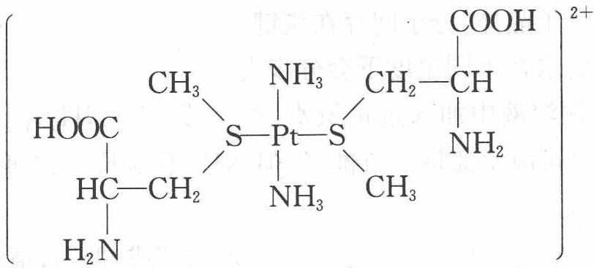
其中 Met 结构简式为：$CH_{3}−S−CH_{2}−CH(NH_{2})COOH$。
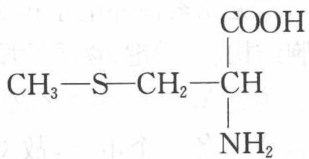

5.98 2004全国初赛钒吡啶甲酸配合物
（2004 年全国初赛）研究发现，钒与吡啶-2-甲酸根形成的配合物可增强胰岛素降糖作用，它是电中性分子，实验测得其氧的质量分数为 25.7%，画出它的立体结构，指出中心原子的氧化态。要给出推理过程。

5.99 六配合物空间构型与几何异构
指出下列配合物的空间构型并画出它们可能存在的几何异构体：
- $\left[Cr(en)_{2}(SCN)_{2}\right]SCN$ (2) $\left[Co({NH}_{3})_{3}(OH)_{3}\right]$ (3) $\left[Pt({NH}_{3})_{2}(OH)_{2}{Cl}_{2}\right]$ (4) ${\left[{FeCl}_{2}\left(C_{2}O_{4}\right)(en)\right]}^{−}$ (5) $\left[Pt\left({CO}_{3}\right)\left({NH}_{3}\right)(en)\right]$ (6) $\left[Pt(Py)({NH}_{3})ClBr\right]$

5.100 Cr配合物A元素分析推断
配合物 A 经元素分析，其质量百分组成为 19.5% 的 Cr，40.0% 的 Cl，4.5% 的 H 和 36% 的 O。将 0.533 g A 溶于 100 mL 水中，再加入过量 $HNO_{3}$ 使其溶解，然后加入过量 $AgNO_{3}$ 至沉淀完全，将沉淀经干燥处理称量得 0.287 g。已知 1.06 g A 在干燥空气中缓慢加热至 100℃ 时有 0.144 g 水生成。请回答：
- 推导出配合物 A 的实验式；
- 推导配合物 A 的配位化学式；
- 写出配合物 A 的几何异构体和水合异构体。

5.101 水杨醛甘氨酸希夫碱A与B异构
⑨ 生物体内分子间共价键的形成是十分重要的，化学家们常用一些实验来进行模拟。例如水杨醛阴离子（图 a43d6488）和甘氨酸根离子 $\left(H_{2}NCH_{2}COO^{−}\right)$ 间发生化学反应形成化合物 A，A 与二价金属离子 $M^{2+}$ 反应获得配合物 B，B 呈电中性。而水杨醛阴离子和甘氨酸根离子直接与 $M^{2+}$ 反应却可获得化合物 C，C 与 B 有相同的化学组成。
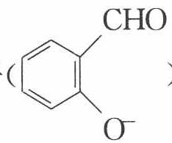
请回答下列问题：
- 写出形成 A 的化学反应方程式。
- 画出 B 和 C 的结构示意图（已知 $M^{2+}$ 的配位数是 4）。
- 在形成化合物 A、B、C 时，涉及哪些化学平衡常数？请用反应式表示它们之间的关系。

5.102 Cr五角双锥过氧配合物
铬的化学丰富多彩，实验结果常出人意料。将过量 30% $H_{2}O_{2}$ 加入 ${\left(NH_{4}\right)}_{2}CrO_{4}$ 的氨水溶液，加热至 ${50}^{∘}C$ 后冷至 $0^{∘}C$，析出暗棕红色晶体 A。元素分析报告：A 含 Cr 31.1%，N 25.1%，H 5.4%。在极性溶剂中 A 不导电。红外光谱证实 A 有 N—H 键，且与游离氨分子键能相差不太大，还证实 A 中的铬原子周围有 7 个配位原子提供孤对电子与铬原子形成配位键，呈五角双锥构型。回答下列问题：
- 以上信息表明 A 的化学式为_；可能的结构简式为_。
- A 中铬的氧化数为____。
- 预计 A 最特征的化学性质为____。
- 生成晶体 A 的反应是氧化还原反应，化学反应方程式是____。

5.103 diars铁双配离子A与B
用邻苯基-双-(二甲砷) $C_{6}H_{4}As(CH_{3})_{2}$（简记为 diars，常做配体）与 $FeCl_{3}$ 作用，可生成一个双配离子的化合物 A。已知 A 中阴离子是正四面体结构，阳离子中 Fe 为 6 配位，其配体 diars 和 $Cl^{−}$ 的数目相等，为 1:1。
将 A 用硝酸氧化后得到一种晶体 B，经分析 B 晶体中的正负离子的空间结构与 A 完全相同，只不过是阴离子与阳离子的个数比不同——A 为 1:1，B 为 2:1。
- 试确定 A 和 B 的分子式。
- 画出 A 中阳离子可能的结构简式，并指明哪一种结构较为稳定。为什么？
- 指明 A 和 B 中铁元素的氧化数。A → B 属于什么反应？
- 写出生成 A 的化学反应方程式。

5.104 PtC60PPh3配合物推断
1951 年 Pauson 等人制备并分离得到环戊二烯与铁形成的化合物即二茂铁。人们发现许多具有 $π$ 电子的分子也可以作为配体形成配合物。现有这样的一种配合物 A，由四种元素组成，测得含碳 80.05%、铂 13.55%、磷 4.3%、氢 2.10%。A 的一个配体具有很大的立体结构，且有很好的对称性；另一个配体中磷和氢原子个数比为 1:15。回答下列问题：
- 计算得出 A 的化学式。
- A 中 Pt 的配位数为多少？
- 画出 A 的可能结构简式（具有很大立体结构的配体可用其分子式表示）。
- 预计 A 最特征的化学性质。

5.105 铂抗癌药E五步合成路线
铂的配合物 $\{Pt(CH_{3}NH_{2})(NH_{3})[CH_{2}(COO)_{2}]\}$（记为 E）是一种抗癌新药，药效高而毒副作用小。其合成路线如下：
$$K_{2}PtCl_{4}\overset{I}{→}A(\text{棕色溶液})\overset{II}{→}B(\text{黄色晶体})\overset{III}{→}C(\text{红棕色固体})\overset{IV}{→}D(\text{金黄色晶体})\overset{V}{→}E(\text{淡黄色晶体})$$
(Ⅰ) 加入过量 KI，反应温度 70℃；(Ⅱ) 加入 $CH_{3}NH_{2}$，A 与 $CH_{3}NH_{2}$ 的反应摩尔比 = 1:2；(Ⅲ) 加入 $HClO_{4}$ 和乙醇；红外光谱显示 C 中有两种不同振动频率的 Pt—I 键，而且 C 分子呈中心对称，经测定 C 的相对分子质量为 B 的 1.88 倍；(Ⅳ) 加入适量的氨水得到极性化合物 D；(Ⅴ) 加入 $Ag_{2}CO_{3}$ 和丙二酸，滤液经减压蒸馏得到 E。在整个合成过程中铂的配位数不变。已知铂原子始终是四配位的。回答下列问题：
- 画出 A、B、C、D、E 的结构简式。
- 确定铂原子的杂化形态。
- 从目标产物 E 的化学式可见，其中并不含碘，请问将 $K_{2}PtCl_{4}$ 转化为 A 的目的何在？
- 合成路线的最后一步加入 $Ag_{2}CO_{3}$ 起到什么作用？

5.106 RuCl2与RuCl3水解异构
${\left[RuCl_{2}{\left(H_{2}O\right)}_{4}\right]}^{+}$ 有 2 个异构体：A 和 B。$RuCl_{3}{\left(H_{2}O\right)}_{3}$ 也有 2 个异构体：C 和 D。C、D 分别按下式水解均生成 A：
$$C(\text{或}D)+H_{2}O→A+Cl^{−}$$
写出 A、B、C、D 的结构简式并说明 C 或 D 水解均生成 A 的原因。

5.107 2PtCl4三异构体合成设计
试设计以 $K_{2}PtCl_{4}$ 为主要原料，合成以下三种异构体的实验方法：
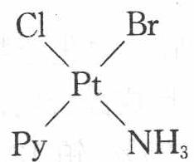
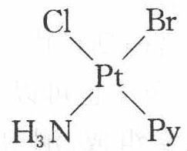
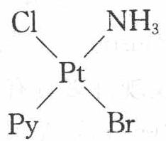
已知反位效应：$Br^{−}>Cl^{−}>NH_{3}>Py$。
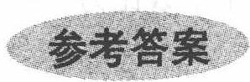

5.108 碳酸分布系数计算（第26届初赛）
计算在 pH 分别为 4.0 和 6.0 的条件下碳酸-碳酸盐体系中主要物种的浓度。
已知：H₂CO₃的 $K_{a_{1}}=4.5×{10}^{−7}$，$K_{a_{2}}=4.7×{10}^{−11}$，总浓度 $c_{0}=1.0×{10}^{−2} mol/L$
分别写出与 a 和 b 相对应的铀的物种发生转化的方程式。
分别写出与直线 c 和 d 相对应的电极反应，说明其斜率为正或负的原因。
在 pH=4.0 的缓冲体系中加入 ${UCl}_{3}$，写出反应方程式。
在 pH=8.0~12 之间，${UO}_{2}({CO}_{3})_{3}^{4−}$ 和 $U_{4}O_{9}(s)$ 能否共存？${UO}_{2}({CO}_{3})_{3}^{4−}$ 和 ${UO}_{2}(s)$ 能否共存？

